I. OSNOVNI PODATKI

Osnovna šola: Frana Albrehta Kamnik | Oddelek: 8. b | Učitelji, ki izvajajo učno enoto:  - Monika Jelenc  - Tilen Miklavčič  - Metka Bizjak  - Sara Zalesnik | Število ur: 12  Datumi izvedb:  8. 4. 2021 (ena ura)  19. 4. 2021 (dve uri)  20. 4. 2021 (dve uri)  21. 4. 2021 (štiri ure) tematski dan  22. 4. 2021 (ena ura)  23. 4. 2021 (ena ura)  4. 5. 2021 (ena ura)
Naslov učne enote: KAJ IN KOLIKO POPIJEMO?

(3 CTR: ZDRAVJE IN DOBRO POČUTJE)
Cilji in standardi iz UN po predmetih:
Predmet 1: BIOLOGIJA | - razvijajo odgovornost za varovanje svojega zdravja in zdravja drugih,  - zbirajo podatke in jih prikažejo,  - poiščejo in uporabljajo tiskane in elektronske vire za zbiranje informacij in dokazov za raziskovalni projekt ter kritično presodijo njihovo verodostojnost,  - poročajo o poteku in rezultatih raziskave v pisni in ustni obliki,  - razvijajo zmožnost za sodelovanje, odgovornost pri delu ter za načrtovanje in izvajanje preprostih bioloških raziskav (poskusov oziroma opazovanj) ter interpretacije rezultatov in sposobnost kompleksnega mišljenja,  - razvijajo zmožnost za uporabo pridobljenega znanja v vsakdanjem in družbenem življenju. | Standardi:  - razumejo, kako odvečni sladkor vpliva na naše zdravje in naše organe,  - znajo zbrati podatke v tabeli in jih brati,  - znajo poiskati podatke, preveriti njihovo verodostojnost in jih uporabiti.
Predmet 2: KEMIJA | - opredelijo pojme raztopina, topnost snovi, koncentracija,  - izračunajo masni delež topljenca v raztopini in ga izrazijo v odstotkih,  - razvijajo sposobnost opazovanja in uporabljajo eksperimentalnoraziskovalni pristop,  - razumejo soodvisnosti zgradbe in lastnosti snovi oziroma lastnosti in uporabe snovi. | Standardi:  - poznajo in razlikujejo med pojmi raztopina, topilo in topljenec,  - znajo izračunati masni delež topljenca v raztopini oziroma odstotno koncentracijo.
Predmet 3: TEHNIKA IN TEHNOLOGIJA | - oblikujejo izdelek, ki bo promoviral zdravo uživanje tekočin. | Standardi:  - izdelajo izdelek iz materiala za promocijo zdravega uživanja tekočin.
Predmet 4: RAČUNALNIŠTVO | - oblikujejo izdelek, ki bo promoviral zdravo uživanje tekočin. | Standardi:  - Izdelajo izdelek z računalniško tehnologijo, ki promovira zdravo uživanje tekočin.

Vključeni predmeti:  - kemija  - biologija  - tehnika in tehnologija  - računalništvo  Druga oblika izvedbe:  - tematske ure (4 ure) | Uporabljena digitalna orodja:  - Padlet  - Mentimeter  - OneNote  - MS Forms  - Tricider | Izbrane STEM-kompetence (2):  - REŠEVANJE PROBLEMOV  - INOVATIVNOST IN USTVARJALNOST  - KOMUNIKACIJA  - SODELOVANJE  - SAMOURAVNAVANJE  - KRITIČNO MIŠLJENJE  - METAKOGNITIVNE VEŠČINE  - PREDMETNE VEŠČINE/KOMPETENCE | Uporabljena načela načrtovanja STEM-učne enote:  - REŠEVANJE PROBLEMOV  - PREDMETNA IN MEDPREDMETNA ZNANJA  - INŽENIRSKI PRISTOP  - SMISELNA RABA TEHNOLOGIJE  - REALNE, ŽIVLJENJSKE SITUACIJE  - USTREZNE UČNE METODE

II. POTEK IZVEDBE

1. korak - orientiranje: IZBIRA REALNEGA PROBLEMA (svetovnega/lokalnega) SODOBNE DRUŽBE, POVEZANEGA S CILJI TRAJNOSTNEGA RAZVOJA
OSNOVNE INFORMACIJE  Zaporedna ura v enoti: 1, 2, 3  Čas trajanja: 3 ure  - 8. 4. 2021 (ena ura)  - 19. 4 (dve uri)  Učitelj/-i, ki izvajajo dejavnosti:  - Monika Jelenc  - Tilen Miklavčič | Predmet/-i, pri katerem poteka/-jo dejavnost/-i:  - biologija  - kemija  STEM-kompetenca, ki je v ospredju:  - sodelovanje  - reševanje problemov | Dejavnost/-i (naslov)  - UVOD: Zakaj naše telo potrebuje tekočino? (Mentimeter)  - Načrt spremljanja, koliko in kaj popijemo v 5 dneh?  - Spremljanje zaužite tekočine  (OneNote)  - Predstavitev ugotovitev – kaj in koliko smo popili?  Pregled zbranih podatkov.  - Koliko sladkorja sem zaužil s popito pijačo v 5 dneh?  - Prebiranje člankov  - Izračunavanje deleža sladkorja  - Kje so potrebne izboljšave v naših navadah?  Dokazi, ki nastajajo:  Dokaz 1: Zapis učencev v Mentimetru (Zakaj telo potrebuje tekočine?)  Dokaz 2a: Predlogi načrtov za spremljanje popite tekočine po skupinah.  Dokaz 2b: Zapis načrta za spremljanje popite tekočine.  Dokaz 3: Izpolnjen načrt (primera dveh skupin) spremljanja zaužite tekočine in slike različnih tekočin.  Dokaz 4: Urejeni zbrani podatki v tabeli 1 in 2.  Dokaz 5: Rešena Excel zbirna tabela.  Dokaz 6: Prikaz, koliko sladkorja smo popili v 5 dneh.  Dokaz 7: Na lističih zapisan/i problem/i z razlago zakaj smo se tako odločili. | Elementi formativnega spremljanja (označimo rdeče):  - sooblikovanje/predstavitev namenov učenja  - sooblikovanje/predstavitev kriterijev uspešnosti  - postavljanje vprašanj  - razredna diskusija  - podajanje povratne informacije  - odziv na povratno informacijo  - samovrednotenje  - vrstniško vrednotenje | Vloga digitalnih orodij:  A) pošiljanje in/ali prikazovanje in/ali deljenje  B) analiziranje in/ali procesiranje, obdelava  C) interaktivno okolje  Digitalna orodja + vloga/FS*:  - 4A OneNote  - 1C Mentimeter
*4C Padlet: če načrtujemo uporabo Padlet-a kot interaktivnega okolja za razredno diskusijo
2. korak – konceptualizacija: ISKANJE REŠITVE/-EV
OSNOVNE INFORMACIJE  Zaporedna ura v enoti: 4, 5  Čas trajanja: 2 uri  20. 4 (dve uri)  Učitelj/-i, ki izvajajo dejavnosti:  - Tilen Miklavčič  - Monika Jelenc  - Metka Bizjak | Predmet/-i, pri katerem poteka/-jo dejavnost/-i:  - biologija  - kemija  STEM-kompetenca, ki je v ospredju:  - reševanje problemov | Dejavnost/-i (naslov)  - Iskanje rešitev za izboljšanje navad pri uživanju tekočin  (Padlet)  - Iskanje ustrezne rešitve (v skladu s kriteriji)  - Izbor rešitve.  Učenci izberejo rešitev, po kateri bodo izdelali izdelek.  - Medvrstniška ocena sodelovanja  Učenci ocenijo, ali so predlagali ideje in poslušali mnenje drugih.  - Določitev kriterijev za izdelek  S pomočjo Triciderja izberemo kriterije za promocijo zdravega pitja tekočin.  Dokazi, ki nastajajo:  Dokaz 8a: Zapis idej za rešitev problema v Padletu.  Dokaz 8b: Ovrednotenje predlaganih rešitev v Padletu.  Dokaz 9: Zapisan izbor rešitve, po kateri bom naredil izdelek in material ter pripomočke, ki jih bom za to potrebovali.  Dokaz 10: Rešen vprašalnik o sodelovanju.  Dokaz 11: Zapisi učencev v Triciderju. | Elementi formativnega spremljanja (označimo rdeče):  - sooblikovanje/predstavitev namenov učenja  - sooblikovanje/predstavitev kriterijev uspešnosti  - postavljanje vprašanj  - razredna diskusija  - podajanje povratne informacije  - odziv na povratno informacijo  - samovrednotenje  - vrstniško vrednotenje | Vloga digitalnih orodij:  A) pošiljanje in/ali prikazovanje in/ali deljenje  B) analiziranje in/ali procesiranje, obdelava  C) interaktivno okolje  Digitalna orodja + vloga/FS*:  - 5A, 2C Padlet  - 2B Tricider

3. korak – raziskava: PREIZKUŠANJE REŠITVE/-EV
OSNOVNE INFORMACIJE  Zaporedna ura v enoti: 6, 7, 8, 9, 10  Čas trajanja: 5 ur  21. 4 (štiri ure)  22. 4 (ena ura) dejavnost 7  Učitelj/-i, ki izvajajo dejavnosti:  - Tilen Miklavčič  - Metka Bizjak  - Sara Zalesnik  - Monika Jelenc | Predmet/-i, pri katerem poteka/-jo dejavnost/-i:  - biologija  - kemija  - tehnika in tehnologija  - računalništvo  STEM-kompetenca, ki je v ospredju:  - reševanje problemov  - sodelovanje | Dejavnost/-i (naslov)  - Izdelava izdelkov za izboljšanje naših navad  - Predstavitev izdelkov  - Povratna informacija in izboljšava izdelkov (Padlet)  Dokazi, ki nastajajo:  Dokaz 12: Kriterij dobrega izdelka.  Dokaz 13: Izdelani izdelki.  Dokaz 14: Zapis povratne informacije v Padletu. | Elementi formativnega spremljanja (označimo rdeče):  - sooblikovanje/predstavitev namenov učenja  - sooblikovanje/predstavitev kriterijev uspešnosti  - postavljanje vprašanj  - razredna diskusija  - podajanje povratne informacije  - odziv na povratno informacijo  - samovrednotenje  - vrstniško vrednotenje | Vloga digitalnih orodij:  A) pošiljanje in/ali prikazovanje in/ali deljenje  B) analiziranje in/ali procesiranje, obdelava  C) interaktivno okolje  Digitalna orodja + vloga/FS*:  - 5C Padlet

4. korak – sklepanje: VREDNOTENJE REŠITVE/-EV
OSNOVNE INFORMACIJE  Zaporedna ura v enoti: 11  Čas trajanja: 1 ura  23. 4 (ena ura)  Učitelj/-i, ki izvajajo dejavnosti:  - Metka Bizjak  - Monika Jelenc | Predmet/-i, pri katerem poteka/-jo dejavnost/-i:  - tehnika in tehnologija  STEM-kompetenca, ki je v ospredju:  - reševanje problemov  - sodelovanje | Dejavnost/-i (naslov)  - Razstava izdelkov  - Evalvacija sodelovanja  - Povratna informacija o razstavi  Dokazi, ki nastajajo:  Dokaz 15: Slike razstave izdelkov.  Dokaz 16: Rešen vprašalnik o sodelovanju.  Dokaz 17: Rezultati glasovanja(FORMS). | Elementi formativnega spremljanja (označimo rdeče):  - sooblikovanje/predstavitev namenov učenja  - sooblikovanje/predstavitev kriterijev uspešnosti  - postavljanje vprašanj  - razredna diskusija  - podajanje povratne informacije  - odziv na povratno informacijo  - samovrednotenje  - vrstniško vrednotenje | Vloga digitalnih orodij:  A) pošiljanje in/ali prikazovanje in/ali deljenje  B) analiziranje in/ali procesiranje, obdelava  C) interaktivno okolje  Digitalna orodja + vloga/FS*:  - 5B, 8C Forms

5. korak – diskusija: RAZPRAVLJANJE O REŠITVAH
OSNOVNE INFORMACIJE  Zaporedna ura v enoti: 12  Čas trajanja: 1 ura  Učitelj/-i, ki izvajajo dejavnosti:  - Monika Jelenc | Predmet/-i, pri katerem poteka/-jo dejavnost/-i:  - biologija  STEM-kompetenca, ki je v ospredju:  - sodelovanje  - reševanje problemov | Dejavnost/-i (naslov)  - Pogovor o povratnih informacijah, ki smo jih pridobili od ostalih učencev  (Mentimeter)  - Vtisi o celotni učni enoti  - Učenci dodelajo najboljšo rešitev problema zauživanja tekočin  Dokazi, ki nastajajo:  Dokaz 18: Rezultati Mentimetra (kako bi lahko izboljšali pesem).  Dokaz 19: Katere izboljšave najboljšega izdelka bomo naredili?  Dokaz 20: Zapisani vtisi o učni enoti na listkih.  Dokaz 21: Izboljšana rešitev našega problema. | Elementi formativnega spremljanja (označimo rdeče):  - sooblikovanje/predstavitev namenov učenja  - sooblikovanje/predstavitev kriterijev uspešnosti  - postavljanje vprašanj  - razredna diskusija  - podajanje povratne informacije  - odziv na povratno informacijo  - samovrednotenje  - vrstniško vrednotenje | Vloga digitalnih orodij:  A) pošiljanje in/ali prikazovanje in/ali deljenje  B) analiziranje in/ali procesiranje, obdelava  C) interaktivno okolje  Digitalna orodja + vloga/FS*:  - 6A Mentimeter

III. NATANČNO NAČRTOVANJE STEM-UČNE ENOTE OZ. DEJAVNOSTI
(Opomba: za prečne veščine obarvamo modro)

Korak | OBLIKOVANO/NAČRTOVANO SKUPAJ Z UČENCI
Korak | Nameni učenja:  Učim/-o se: | Učne dejavnosti (metode in oblike):  - ime/naslov dejavnosti  - opis dejavnosti učenca  - priloge (oznaka, ime) | Kriteriji uspešnosti:  Uspešen/-a bom, ko bom: | Dokazi (pridobljeni tudi z IKT):  - ki izhajajo iz pogovorov med poukom  - ki izhajajo iz opazovanj  - izdelki
1. | - preveriti predznanje o tem, zakaj naše telo potrebuje tekočino. | - UVOD: Zakaj naše telo potrebuje tekočino?  Učenci v Mentimeter zapišejo svoja predvidevanja, zakaj mislijo, da njihovo telo potrebuje vodo. Priloga 1: Zakaj naše telo potrebuje tekočino? (Mentimeter)  Pregledamo odgovore učencev in odgovore ob sliki (Priloga 2: Slika - pomen tekočin za moje telo) dopolnimo.  Moje telo potrebuje tekočine za delovanje ledvic, da se lahko med vadbo potimo in se tako ohladimo, da lahko kri prenaša snovi po telesu, da moji možgani dobro delujejo, da lahko učinkovito vadim, da je moja prebava zdrava, da so moji sklepi prožni … | - zapisal svoje predvidevanje, zakaj je tekočina pomembna za moje telo,  - sodeloval pri pogovoru, zakaj telo potrebuje tekočino. | Dokaz 1: Zapis učencev v Mentimetru (Zakaj telo potrebuje tekočine?)  Razgovor z učenci.
1. | - narediti načrt za spremljanje zaužitih tekočin,  - izbrati ustrezen način za zbiranje podatkov,  - razvijati svoje sposobnosti sodelovanja. | - Načrt spremljanja koliko in kaj popijemo v 5 dneh?  Z učenci se spomnimo, kaj nam je pomembno pri sodelovanju (Priloga 3: Kriterij sodelovanja)  Učenci v skupinah naredijo načrt za petdnevno spremljanje, kaj in koliko so popili. Skupine v 10 minutah v zvezek OneNote (Moji zapiski skupine) zapišejo svoj načrt. (Priloga 4: Navodila, kako oblikovati načrt spremljanja zaužite tekočine)  Svoje načrte skupine predstavijo. Po poročanju skupin razred poenoti načrt spremljanja in ga zapiše. | - v skupini pomagal in sodeloval pri izdelavi načrta spremljanja zaužite tekočin. | Dokaz 2a: Predlogi načrtov za spremljanja popite tekočine po skupinah  Dokaz 2b: Zapis načrta za spremljanje popite tekočine
1. | - razvijati svoje sposobnosti prevzemanja odgovornosti pri delu,  - natančnega zbiranja podatkov. | - Spremljanje zaužite tekočine  Učenci po oblikovanem načrtu od 12. 4 do 16. 4. 2021 spremljajo, kaj in koliko so popili.  Rezultate spremljanja in slike embalaže sladkih pijač zapisujejo v zvezek OneNote (Zapiski skupine). | - natančno spremljal zaužito tekočino od 12. 4 do 16. 4. 2021,  - fotografiral, kaj sem popil (razen vode iz pipe). | Dokaz 3: Izpolnjen načrt (primera dveh skupin) spremljanja zaužite tekočine in slike različnih tekočin
1. | - zbrati dokaze in jih predstaviti. | - Predstavitev ugotovitev – kaj in koliko smo popili?  Učenci pregledajo zbrane podatke (Dokaz 3). Iz rezultatov spremljanja ugotovijo, koliko in kaj so pili. Vsak učenec zase uredi podatke zbiranja, izpolni prva dva stolpca v tabeli. (Priloga 5: Tabela – posameznik uredi svoje podatke zbiranja zaužite tekočine)  Pogovorimo se o tem, koliko so popili vode, koliko sladkih pijač in koliko ostalih napitkov (kava, čaj, energijski napitki). | - ustrezno predstavil zbrane podatke. | Dokaz 4: Urejeni zbrani podatki v tabeli
 | - izračunati, koliko sladkorja je v tekočinah, ki smo jo popili. | - Koliko sladkorja sem zaužil s popito pijačo v 5 dneh?  Z učenci se osredotočimo na količino sladkorja v popitih pijačah. S pomočjo deklaracij na plastenkah izračunajo, koliko sladkorja so zaužili s popitimi tekočinami v času spremljanja. Vsak učenec izračuna najprej količino zaužitega sladkorja zase (Priloga 5) in nato naredimo zbir podatkov za vse učence (Priloga 6: Exel tabela: Zbir podatkov vseh učencev)  Učenci izdelajo razredni prikaz, koliko sladkorja so popili s sladkimi pijačami v petih dnevih spremljanja. V lonček vsak učenec natehta, koliko sladkorja je popil. Ves sladkor nato združimo.  (Priloga 7: Navodila za izračun sladkorja v pijači) | - znal ustrezno prebrati etiketo s sestavo tekočine,  - znal izračunati, koliko sladkorja sem popil. | Dokaz 5 : Rešena Excel zbirna tabela  Dokaz 6: Prikaz, koliko sladkorja smo popili v 5 dneh  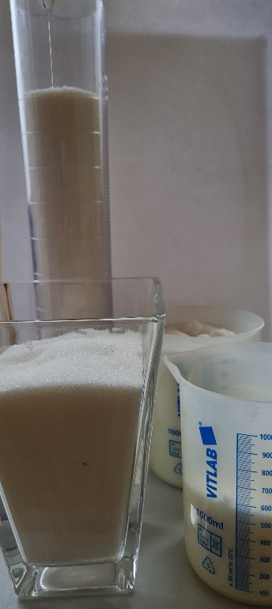
 | - opredeliti pojme raztopine, topnost snovi, koncentracijo,  - izračunati masni delež topljenca (sladkorja) v raztopini (tekočini) in ga izraziti v odstotkih. | - Prebiranje člankov  Učenci samostojno preberejo pripravljen povzetek člankov o nezdravih navadah pri uživanju tekočin.  (Priloga 8: Gradivo o uživanju sladkih tekočin) | - razumel besedilo, ki sem ga prebral,  - znal uporabiti podatke, ki sem jih prebral. | Pogovor o prebranih člankih.
 | - uporabiti dejstva in podatke iz gradiv za reševanje problema. | - Izračunavanje deleža sladkorja  Učenci izračunajo masni delež sladkorja v sladkih pijačah. | - poznal razlike med pojmi raztopina, topilo in topljenec,  - znal izračunati masni delež topljenca (sladkorja) v tekočini oziroma odstotno koncentracijo.
 | - prepoznati problem (reševanje problemov). | - Kje so potrebne izboljšave v naših navadah?  Učenci izpostavijo problem pri uživanju tekočin na podlagi prebranih člankov in zbranih podatkov.  Vsak učenec izpostavi en problem, ki ga zapiše na samolepilni listek, zapiše tudi, zakaj se ja tako odločil.  V skupini si predstavijo izbrane probleme.  Skupina izbrani problem zapiše, zapiše tudi, zakaj so se tako odločili, in to nato predstavi ostalim skupinam. | - znal izpostaviti PROBLEM/E glede na zbrane podatke in podatke iz člankov,  - znal razložiti, zakaj sem ta problem izpostavil. | Dokaz 7: Na lističih zapisan/i problem/i z razlago, zakaj smo se tako odločili
2. | - predlagati ideje za rešitev problema. | - Iskanje rešitev za izboljšanje navad pri uživanju tekočin  Učenci predlagajo čim več rešitve zaznanega problema. Rešitve zapišejo v Padlet pod svojo skupino. (Priloga 9: Predlogi rešitev)  . | - podal čim več raznolikih idej za rešitev problema. | Dokaz 8a: Zapis idej za rešitev problema v Padletu
2. | - po kriteriju ovrednotiti ideje za rešitve. | - Iskanje ustrezne rešitve (v skladu s kriteriji).  Pogovorimo se o tem, kaj bo pomembno pri predlagani rešitvi (izvedljive, zanimive, bodo delovale name in moje vrstnike). Kaj je učencem pomembno pri predlagani rešitvi, zapišemo na tablo.  Učenci v skladu s kriteriji podajo povratno informacijo o predlaganih rešitvah. | - znal pri vrednotenju idej za rešitve problema upoštevati kriterije. | Dokaz 8b: Ovrednotenje predlaganih rešitev v Padletu  Povezava: https://inovativna-sola.padlet.org/osfranaalbrehta/47bkjebwse0penhx
2. | - izbrati ustrezno rešitev problema,  - predvideti material in pripomočke, ki jih potrebujem za izdelavo izdelka. | - Izbor rešitve  Učenci med svojimi predlaganimi rešitvami izberejo tisto, po kateri bodo naredili izdelek za promocijo zdravega pitja tekočin. Učenci predvidijo material in pripomočke, ki jih bodo potrebovali za izdelavo. | - izbral rešitev, po kateri bom naredil izdelek,  - predvidel material in pripomočke, ki jih potrebujem za izdelavo izdelka. | Dokaz 9: Zapisan izbor rešitve, po kateri bom naredil izdelek in material ter pripomočke, ki jih bom za to potreboval
2. | - po kriterijih oceniti sodelovanje. | - Medvrstniška ocena sodelovanja  Učenci ocenijo, ali so predlagali ideje in poslušali mnenje drugih.  (Priloga 10: Vprašalnik o sodelovanju 1) | - znal po kriterijih oceniti svoje sodelovanje in sodelovanje sošolcev. | Dokaz 10: Rešen vprašalnik o sodelovanju 1
2. | - poiskati kriterije izdelka za dobro promocijo zdravega pitja tekočin. | - Določitev kriterijev za izdelek  Učenci v programu Tricider zapišejo predloge kriterijev, po katerih pripravijo izdelek za promocijo zdravega pitja tekočin.  Učenci nato glasujejo o pomembnosti posameznega predloga kriterija. Izberemo najbolje ocenjene predloge kriterija.  (Priloga 11: Zapis predlogov kriterijev izdelka -Tricider)  Kriterije zapišemo na plakat v učilnici, da se učenci med delom vračajo k njim. | - podal predloge kriterijev,  - glasoval za najpomembnejše kriterije. | Dokaz 11: Zapisi učencev v Triciderju  Dokaz 12: Kriterij dobrega izdelka.  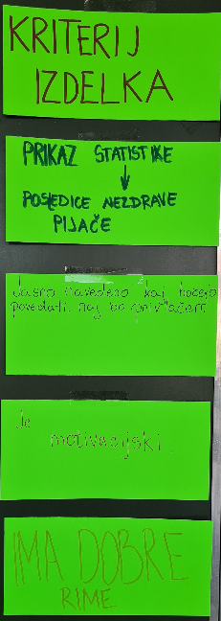
3. | - izdelati izdelek, ki bo ozaveščal in spodbujal k izboljšanju naših navad,  - pri izdelavi izdelka upoštevati kriterije. | - Izdelava izdelkov za izboljšanje naših navad  Učenci v skupini izdelajo izdelek, s katerim bodo ozaveščali in spodbujali k izboljšanju naših navad. Spomnimo jih, naj izdelek izdelajo po kriterijih, ki smo jih postavili.  V pomoč imajo seznam člankov po področjih, s katerimi si lahko pomagajo pri iskanju rešitev. (Priloga 8)  Učitelji s povratnimi informacijami učence usmerjajo in spodbujajo.  Učiteljica tehnike pomaga učencem, ki bodo zasnovali tehnični izdelek, učiteljica računalništva pa učencem, ki bodo izdelovali elektronski izdelek. | - izdelal izdelek, ki bo ozaveščal in spodbujal k izboljšanju naših navad,  - pri izdelavi izdelka upošteval prej zastavljene kriterije. | Dokaz 13: Izdelki učencev
3. | - svoj izdelek predstaviti učencem. | - Predstavitev izdelka  Skupine izdelke predstavijo sošolcem. Predstavitve ne ocenjujemo, ocenjujemo samo izdelke. | - v skupini svoj izdelek predstavil učencem. | /
3. | - podajati povratno informacijo in predloge za izboljšavo izdelka,  - podajati povratno informacijo v skladu s prej zastavljenimi kriteriji. | - Povratna informacija in izboljšava izdelkov  Sošolci v programu Padlet (povezava: https://inovativna-sola.padlet.org/osfranaalbrehta/5yfk3zvu8kxd52ax ) skupini, ki je predstavila svoj izdelek, podajo povratno informacijo.  V pomoč so jim vprašanja:  - Ali so se držali zadanih kriterijev?  - Kje je potrebno izboljšati izdelke?  - Kaj je skupina naredila dobro?  - Kaj bi storili drugače?  - Na kaj bi morali biti še pozorni?  - Bi kaj dodali?  (Priloga 12: Podana povratna informacija o izdelku - Padlet)  Učenci na podlagi podane povratne informacije sošolcev izboljšajo svoje izdelke. | - podal povratno informacijo na podlagi kriterijev in predloge za izboljšavo izdelka,  - sodeloval pri izboljšavi izdelka na podlagi povratne informacije sošolcev. | Dokaz 14: Zapis povratne informacije v Padletu
4. | - pripraviti izdelek in ga ustrezno razstaviti. | - Razstava izdelkov  Izdelke predstavimo na razstavi v pritličju šole pred jedilnico, kjer jih lahko vidijo vsi učenci šole. | - izdelal izdelek, ki bo sodeloval na razstavi,  - izdelal izdelek, ki bo ozaveščal o zdravem pitju pijač. | Dokaz 15: Slike razstave izdelkov
4. | - samokritično oceniti svoje sodelovanje in rešiti vprašalnik o sodelovanju. | - Evalvacija sodelovanja  Učenci rešijo vprašalnik o sodelovanju.  Vsak učenec oceni svoje in sošolčevo sodelovanje.  (Priloga 13: Vprašalnik o sodelovanju 2)  Učenci na list zapišejo mnenje o svojem sodelovanju in nato mnenje o njegovem/njenem sodelovanju zapišejo še sošolci v skupini. | - rešil vprašalnik o sodelovanju in se samokritično ocenil. | Dokaz 16: Rešen vprašalnik o sodelovanju
4. | - podati povratno informacijo o izdelkih na razstavi. | - Povratna informacija o razstavi  Učenci drugih razredov s pomočjo Forms vprašalnika podajo povratno informacijo o izdelkih učencev. Pomembno je, da učenci upoštevajo kriterije, ki so si jih učenci zastavili pri izdelavi.  Učenci 8.b in učenci drugih razredov glasujejo o najboljšem promocijskem izdelku.  (Priloga 14: Vprašalnik Forms - glasovanje o izdelkih) | - podal povratno informacijo o izdelkih na razstavi. | Dokaz 17: Rezultati glasovanja (FORMS)
5. | - krepiti svoje zmožnosti za uporabo pridobljenega znanja v vsakdanjem in družbenem življenju. | - Pogovor o povratnih informacijah, ki smo jih pridobili od ostalih učencev  Učencem predstavimo povratno informacijo učencev drugih razredov o njihovem izdelku (Priloga 15: PowerPoint predstavitev rezultatov). Z učenci se pogovorimo, kakšno je njihovo mnenje o povratni informaciji ostalih razredov in kaj so se s tem naučili. V aplikacijo Mentimeter podajo ideje, kako bi lahko najboljšo idejo v prihodnje izboljšali.  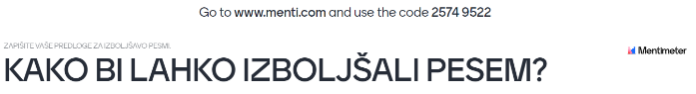  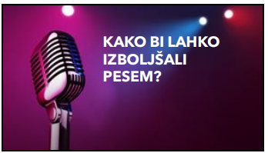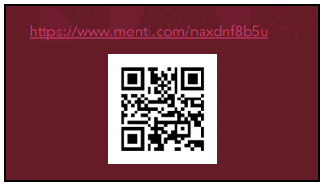  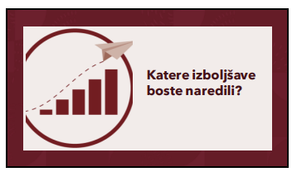 | - sodeloval pri pogovoru o povratni informaciji ostalih učencev šole,  - zapisal svoje vtise o učni enoti. | Dokaz 18: Rezultati Mentimetra (kako bi lahko izboljšali pesem)  Dokaz 19: Katere izboljšave najboljšega izdelka bomo naredili  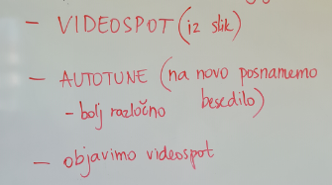
5. | - povedati svoje vtise o učni enoti. | - Vtisi o celotni učni enoti  Učenci na kratko zapišejo svoje vtise o učni enoti. V pomoč so jim vprašanja:  - Kako si se počutil?  - Kaj te je presenetilo?  - Kaj bi želel izboljšati?  - Kaj si se naučili o reševanju problemov?  - Kaj bi sporočil učiteljem? | - predstavil vtise o učni enoti.  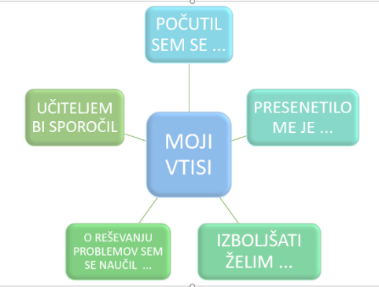 | Dokaz 20: Zbir vtisov o učni enoti
5. | - skupaj s sošolci izdelati optimalno rešitev za naš problem. | - Učenci dodelajo najboljšo rešitev problema zauživanja tekočin  Učenci najboljšo izbrano rešitev dopolnijo. | - s sošolci izdelal najboljšo rešitev za naš problem. | Dokaz 21: Izboljšana rešitev našega problema  https://osfa-my.sharepoint.com/:v:/g/personal/monika_jelenc_os-fa_si/EUdvUmxXWldEjKvTOEI5RREBAGv0qz79xFcO6CESArrETQ?e=LrQmX8

IV. UČNO-DELOVNI LISTI ZA UČENCE (priloženi in oštevilčeni kot Priloga 1, Priloga 2 …)

Priloga 1: Zakaj naše telo potrebuje tekočino? (Mentimeter)
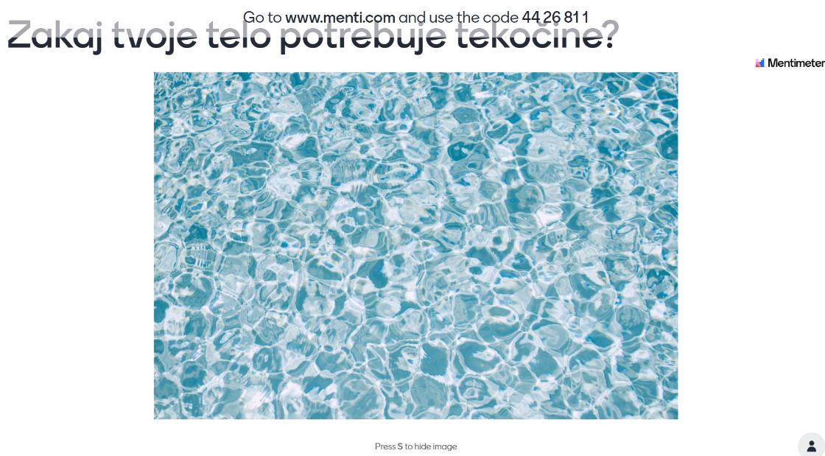

Priloga 2: Slika - pomen tekočin za moje telo
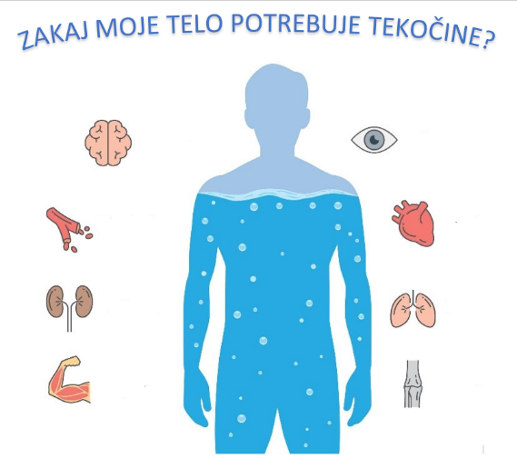
Priloga 3: Kriterij sodelovanja
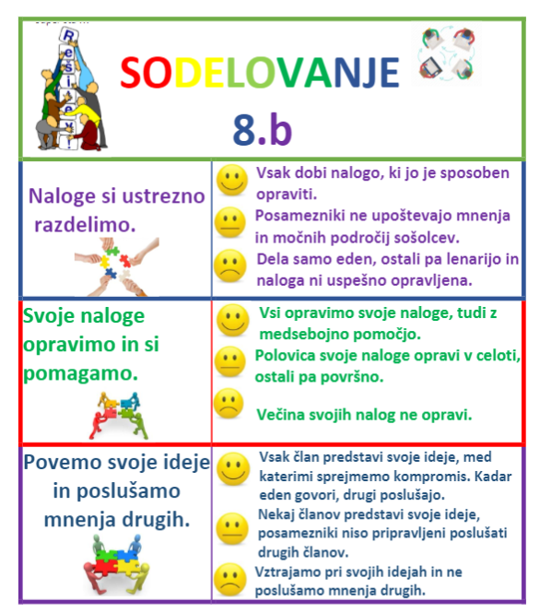

Priloga 4: Navodila, kako oblikovati načrt spremljanja zaužite tekočine
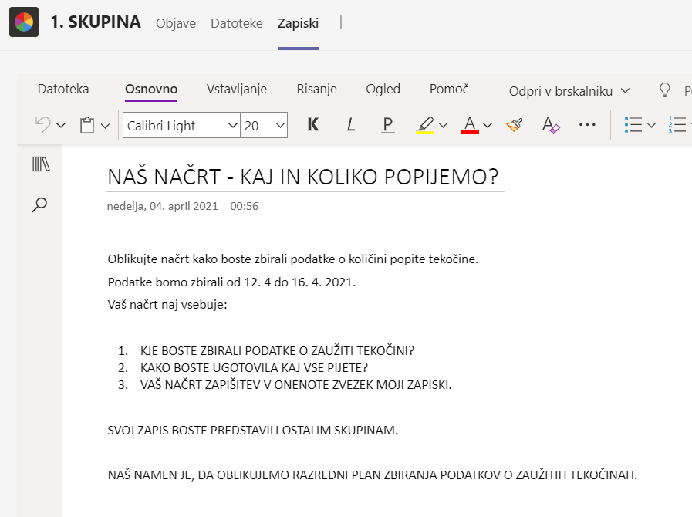

Priloga 5: Tabela – posameznik uredi svoje podatke zbiranja zaužite tekočine
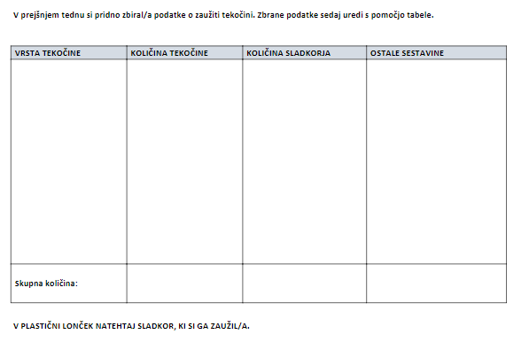

Priloga 6: Exel tabela: Zbir podatkov vseh učencev
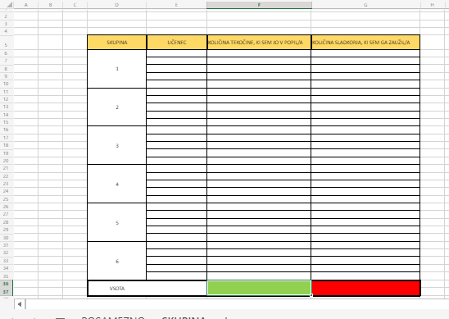

Priloga 7: Navodila za izračun sladkorja v pijači
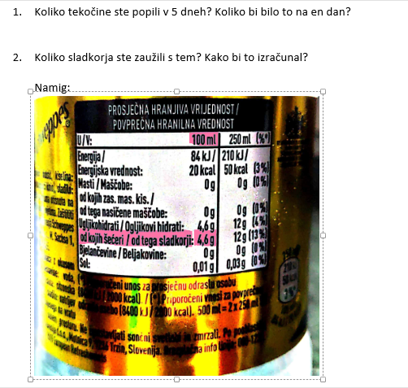

Priloga 8: Gradivo o uživanju sladkih tekočin
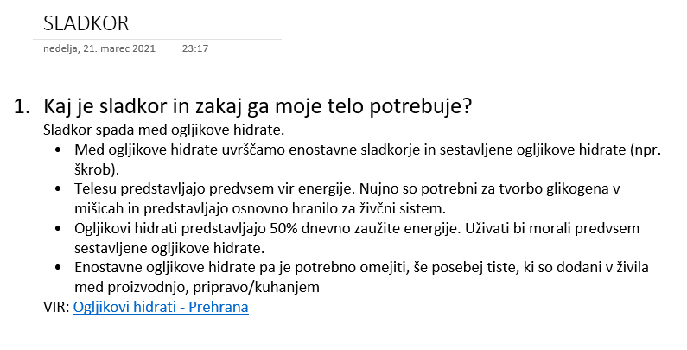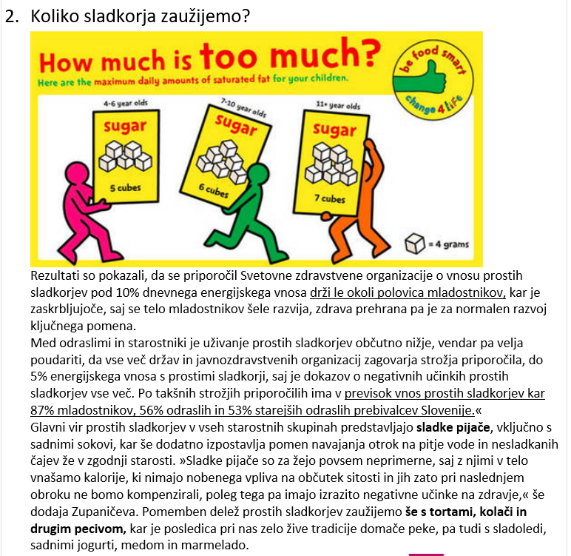
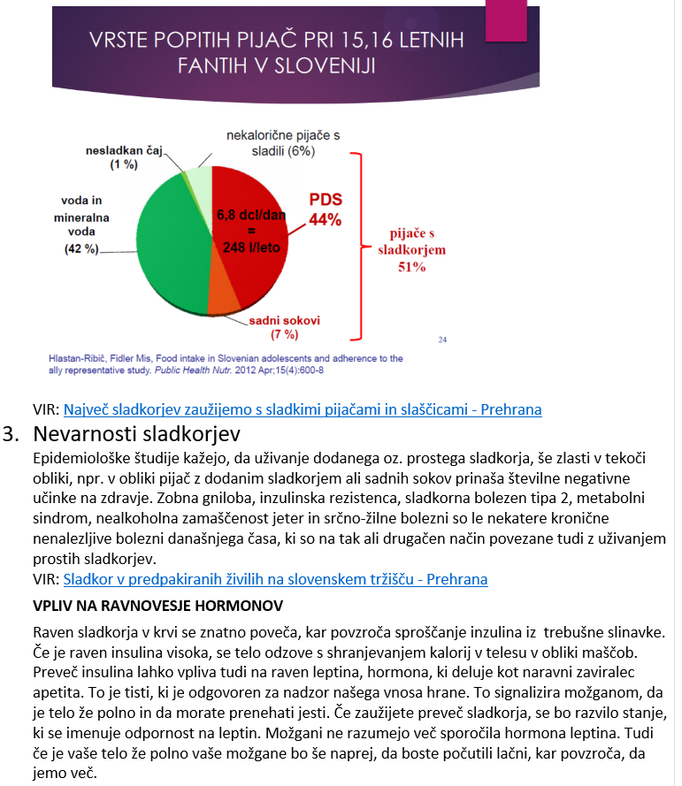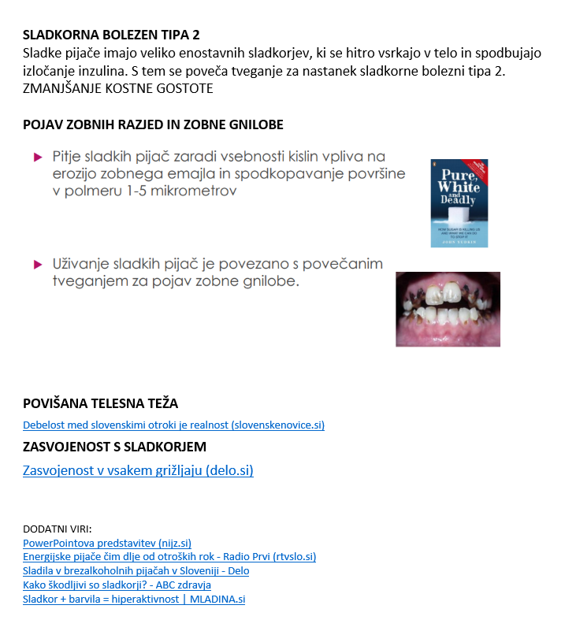

Priloga 9: Predlogi rešitev
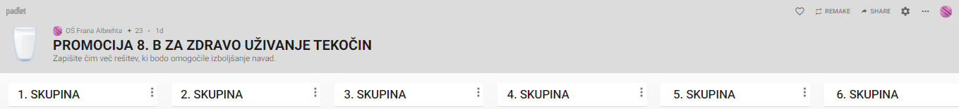

Priloga 10: Vprašalnik o sodelovanju 1
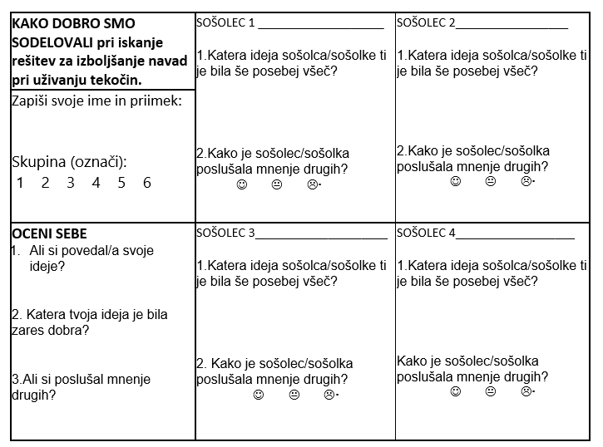
Priloga 11: Zapis predlogov kriterijev izdelka (Tricider)
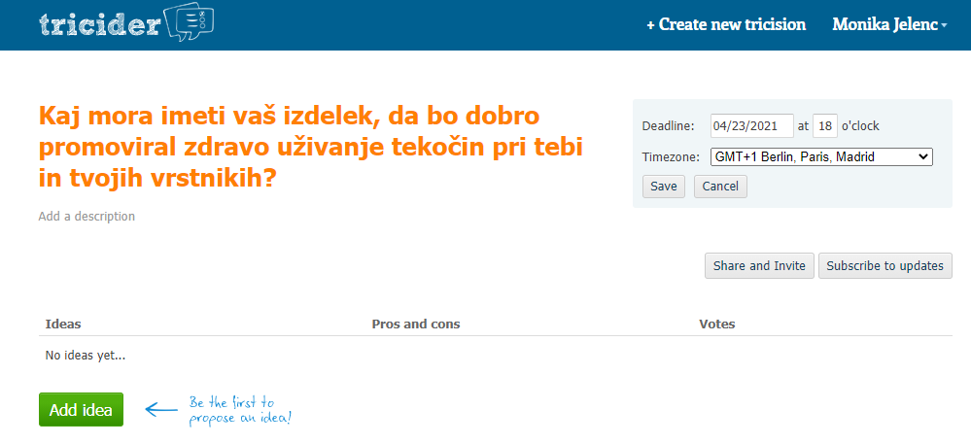

Priloga 12: Podana povratna informacija o izdelku (Padlet)
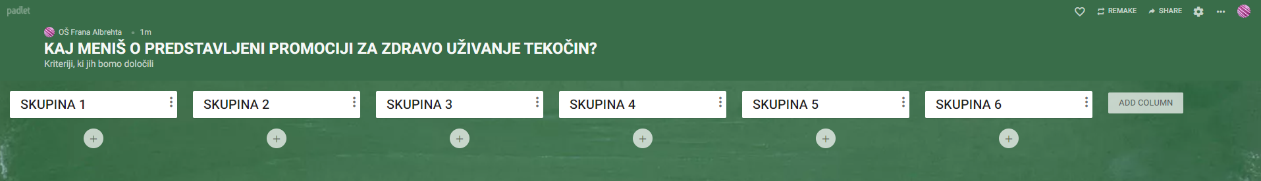
Priloga 13: Vprašalnik o sodelovanju 2
Ocenim svoje sodelovanje:
- Ali si opravil svojo nalogo? Če je nisi kaj je razlog?
- Ali si pomagal sošolcem? Zakaj ne, če jim nisi? Kako pa si jim pomagal?
- Ali si povedal svoje ideje? Zakaj ne, če jih nisi? Katera tvoja ideja je bila zares dobra?
- Ali si poslušal mnenje drugih? Katero mnenje te je presenetilo?
Ocenim sodelovanje sošolcev v skupini:
- Katero nalogo je opravili/a zelo dobro? Ali bi mogoče katero nalogo lahko opravil/a bolje?
- Kako ti je pomagal/a? Ali bi si želel/a več njegove/njene pomoči?
- Katera ideja sošolca/sošolke ti je bila še posebej všeč?
- Kako je sošolec/sošolka poslušala mnenje drugih?

SODELOVANJE (tvoje ime)  _________________  _________________ | KAKO DOBRO SEM SODELOVAL?  (ocenim sebe)  1.  2.  3.  4. | KAKO DOBRO JE SODELOVAL/A?  1.  2.  3.  4.  ZAPISAL/A: ____________________
KAKO DOBRO JE SODELOVAL/A?  1.  2.  3.  4.  ZAPISAL/A: ____________________ | KAKO DOBRO JE SODELOVAL/A?  1.  2.  3.  4.  ZAPISAL/A: ____________________ | KAKO DOBRO JE SODELOVAL/A?  1.  2.  3.  4.  ZAPISAL/A: ____________________

Priloga 14: Vprašalnik Forms - glasovanje o izdelkih
https://forms.office.com/Pages/DesignPage.aspx?fragment=FormId%3DGMzm2-Kn-kOxg3RHj3bn9TDN45pjYOBHjhZsdtiWFldUQkNMOTZVSEFDQlJVNTJQVUhETERRT1VaVi4u%26Token%3D242323273c464f35a92b1cd7b85c40cc
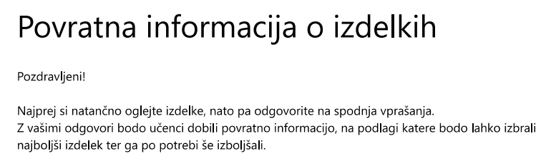
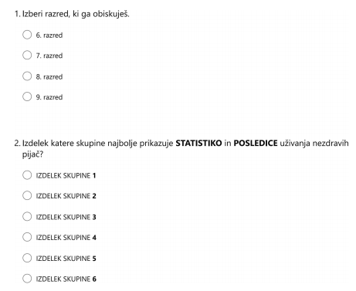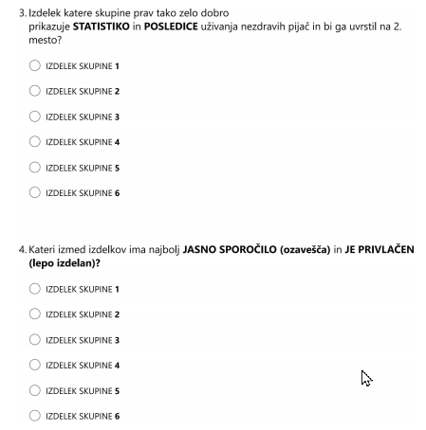
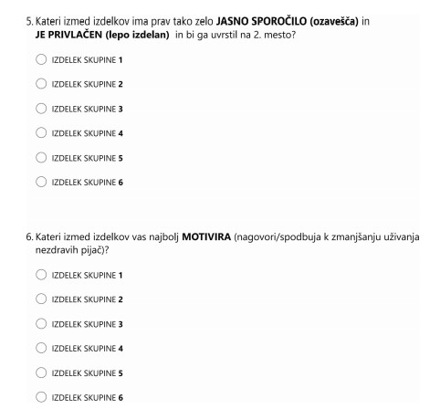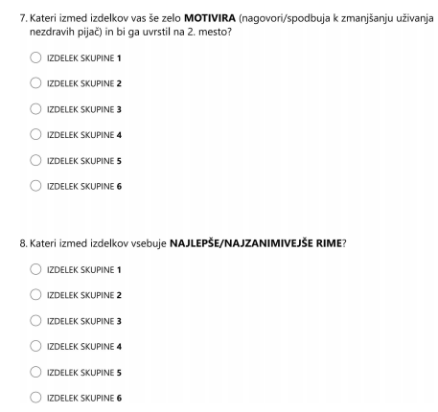

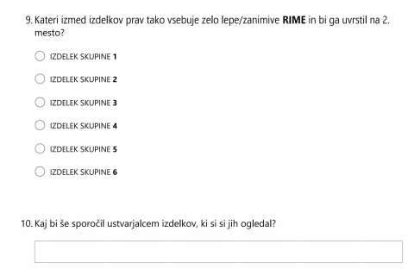
(Priloga 15: Powerpoint predstavitev rezultatov)
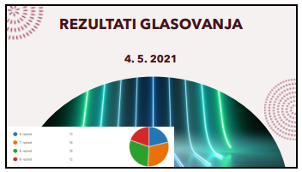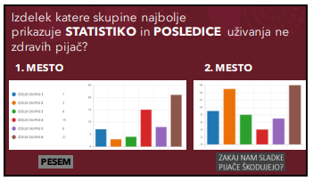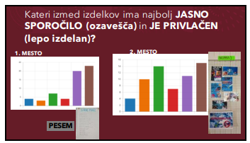
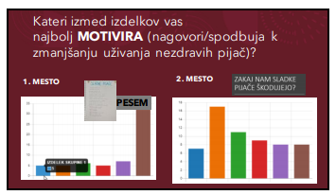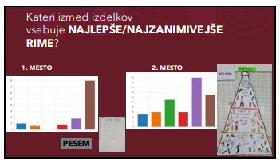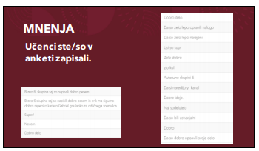
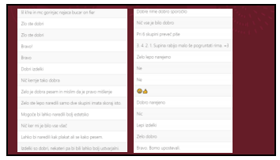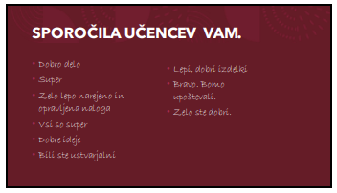

ZBIRNIK IZBRANIH DOKAZOV UČENCEV (pridobljenih z IKT) za razvijanje izbranih STEM-kompetenc
Opomba: Dokazi naj bodo vrednoteni v skladu z nameni učenja in s kriteriji uspešnosti na treh ravneh.
 | Korak, pri katerem je dokaz nastal | 1. raven | 2. raven | 3. raven
 | 1.  Spremljanje zaužite tekočine | Opis ravni za prečno veščino + en primer IKT dokaza:  Učenec je ocenil količino popite tekočine in ni izpolnjeval obrazca.  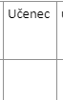 | Opis ravni za prečno veščino + en primer IKT dokaza:  Učenec ni redno spremljal količine popite tekočine.  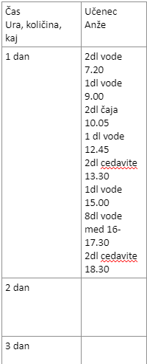 | Opis ravni za prečno veščino + en primer IKT dokaza:  Učenec je redno spremljal in beležil količino zaužite tekočine.  (dokaz 3)
 | 2. Določitev kriterijev za izdelek | Iz zapisanega kriterija ni razvidno, kaj je želel učenec sporočiti.  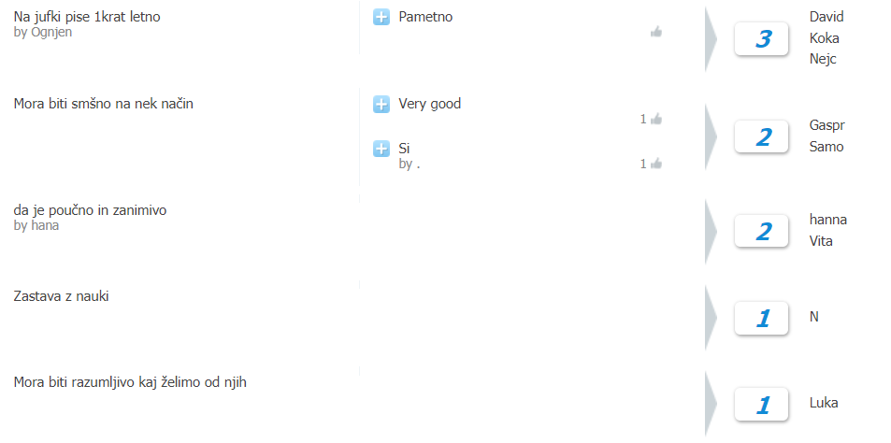 | Učenec je vključil en kriterij, ki ga mora izdelek doseči.  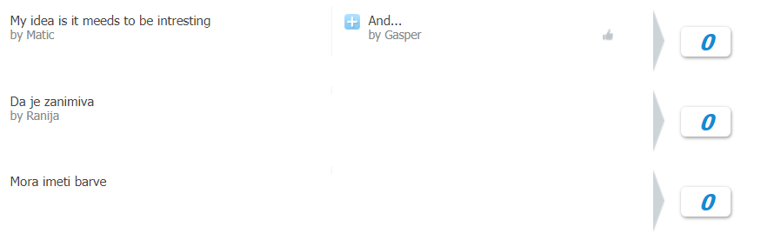 | Učenec je vključil dva kriterija, ki ga mora izdelek doseči.  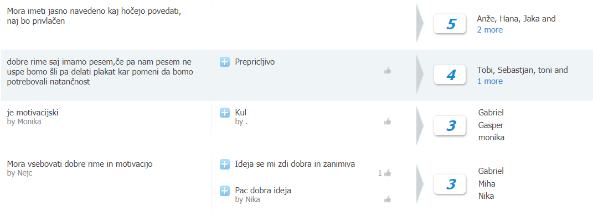
 | 3. Povratna informacija o izdelku | Pri povratni informaciji niso upoštevali kriterijev.  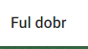 | Pri povratni informaciji so delno upoštevali kriterije.  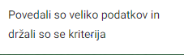 | Pri povratni informaciji so v celoti upoštevali kriterije.  Učenci v povratni informaciji niso razčlenili kriterija in razložili, zakaj mislijo, da so ga dosegli.
 | 4. Vprašalnik o sodelovanju /povratna informacija o razstavi | Učenec oceni svoje sodelovanje in ne opredeli, kako je sodeloval v skupini.  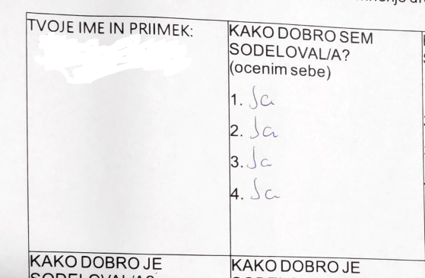 | Učenec oceni svoje sodelovanje in na določenih točkah opredeli, kako je sodeloval v skupini.  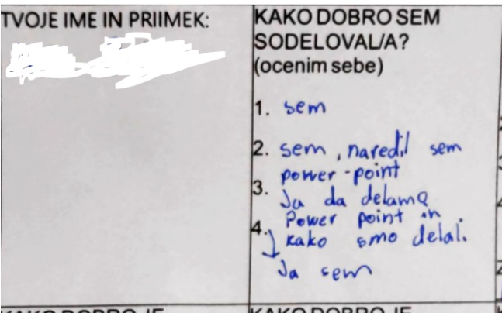 | Učenec oceni svoje sodelovanje in natančno opredeli, kako je sodeloval v skupini.  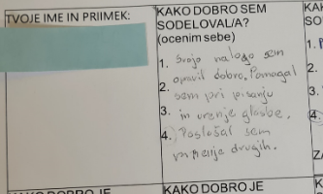
 | 5. Zapis vtisov o učni enoti | Učenci so bili pri podajanju vtisov skopi in ne povedo nič o njegovih vtisih.  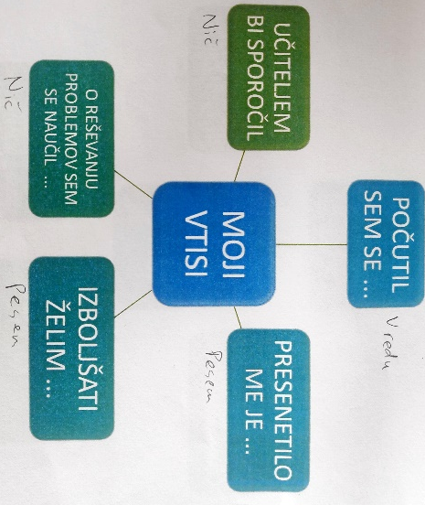 | Učenci so bili pri nekaterih vprašanjih o vtisih konkretni, pri drugih ne.  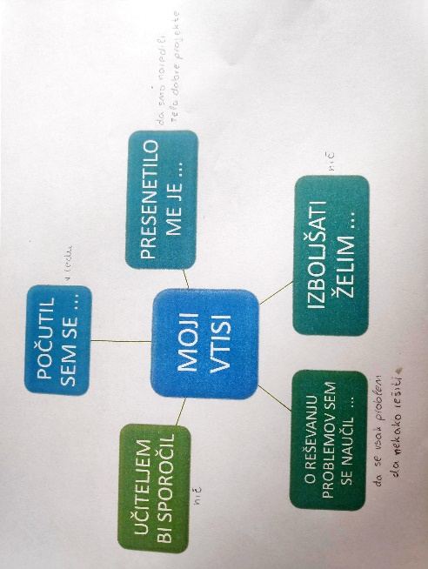 | Učenci so bili pri večini vprašanj o vtisih konkretni.  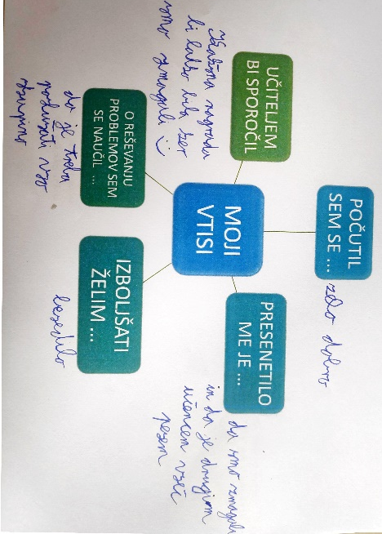

2. Kako dobro so nam služila digitalna orodja za vrednotenje izbranih kompetenc?
VREDNOTENJE UPORABLJENIH DIGITALNA ORODIJ V SKLADU S KRITERIJI
Opomba: vstavite + pri ustreznem kriteriju
DIGITALNO ORODJE | Prilagodljivost | Praktičnost | Funkcionalnost | Uporabnost
Padlet | + | + | + | +
Mentimeter | - | + | + | +
OneNote | + | + | + | +
MS Forms | + | + | + | +
Tricider | - | + | + | +

3. Razmislite in zapišite, kako bi lahko bolje podpirali razvoj izbranih kompetenc učencev pri STEM-učni enoti 2?

Pri učencih smo zaznali šibko podajanje povratnih informacij v skladu s kriteriji. Učitelji bi večkrat podali povratno informacijo o njihovem delu in od učencev še večkrat pričakovali podajanje lastnega mnenja. Učenci pa so dobro uvideli probleme in pomen sodelovanja pri reševanju le teh. Ob zaključku učne enote je bilo pri učencih opaziti ponos, veselje in tudi presenečenje, da so naloge dobro opravili.

Dokaz 1: Zapis učencev v Mentimetru (Zakaj telo potrebuje tekočine?)
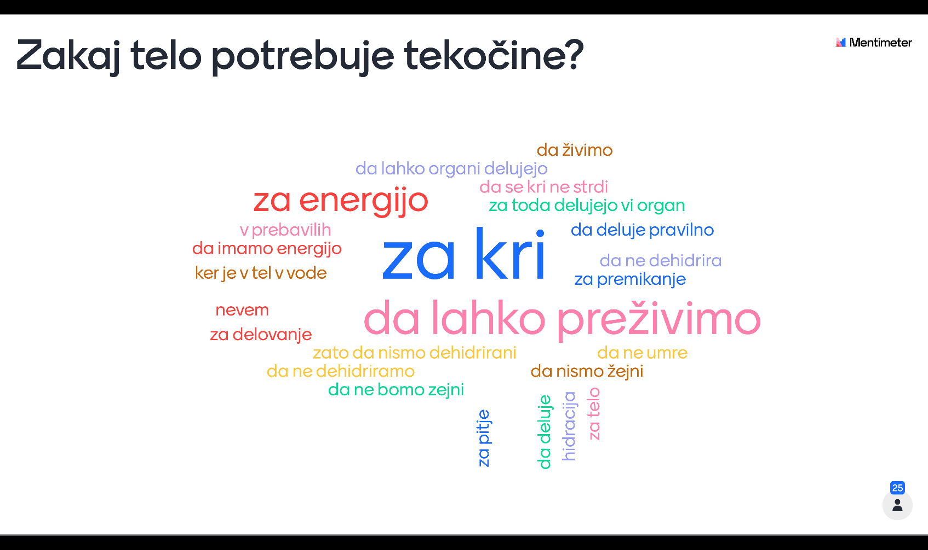

Dokaz 2a: Predlogi načrtov za spremljanja popite tekočine po skupinah
- skupina | - skupina | - skupina
Merimo po kozarcih, ki so približno 3dl.  Rezultati: 1 dan :  2 dan :  3 dan :  4 dan :  5 dan : | 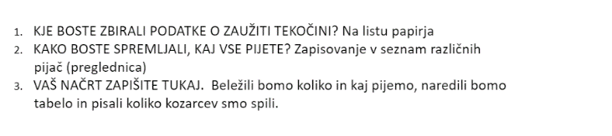 | 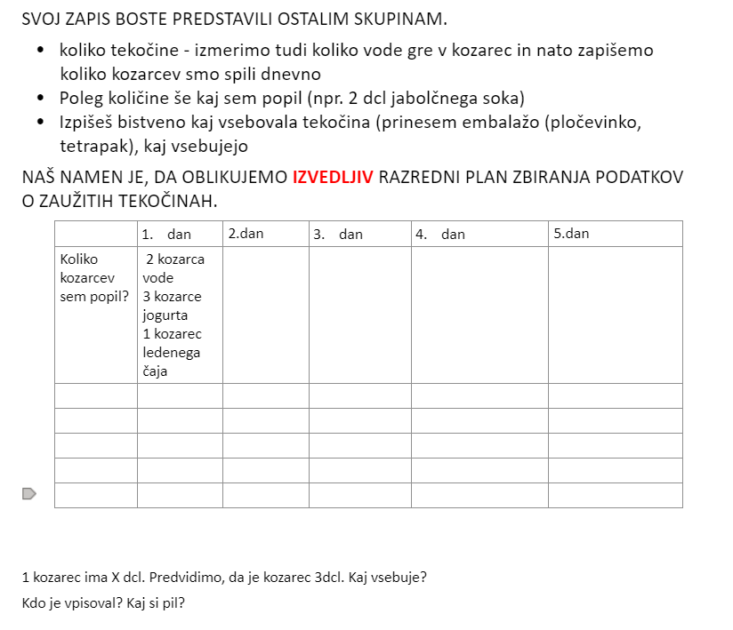
- skupina | - skupina | - skupina
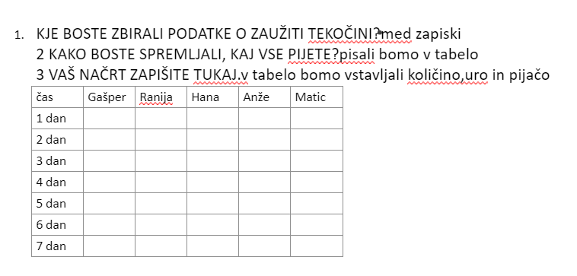 | 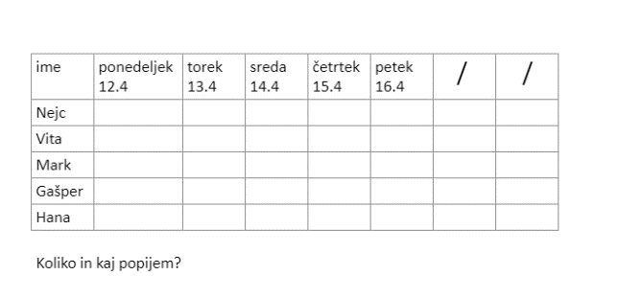 | 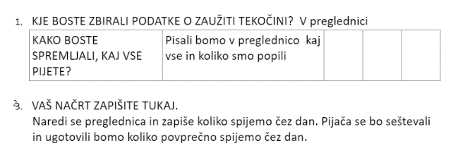  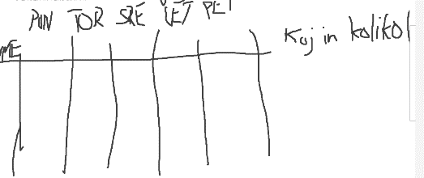

Dokaz 2b: Zapis načrta za spremljanja popite tekočine

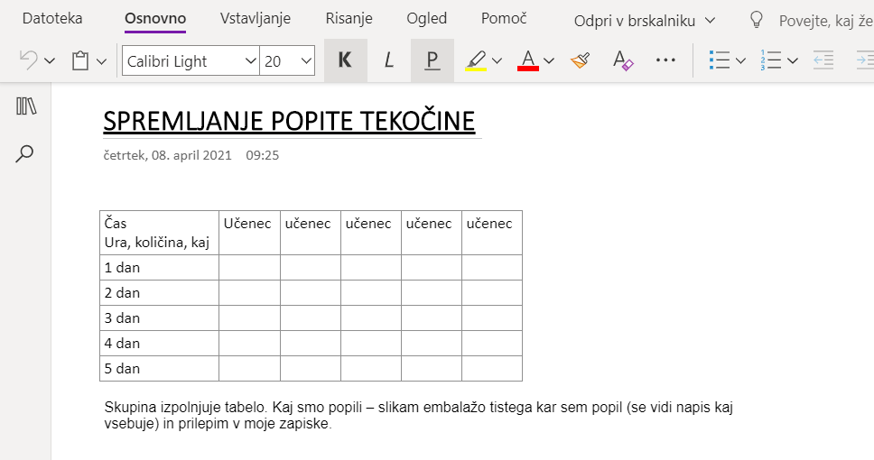

Dokaz 3: Izpolnjen načrt (primera dveh skupin) spremljanja zaužite tekočine in slike različnih tekočin

Čas  Ura, količina, kaj | Učenec  Luka | Učenec  Hanna | Učenec  Tilen | Učenec  Petra
1 dan | 1 kozarec mleka,8 kozarcev vode  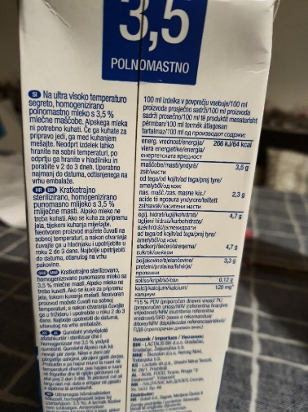  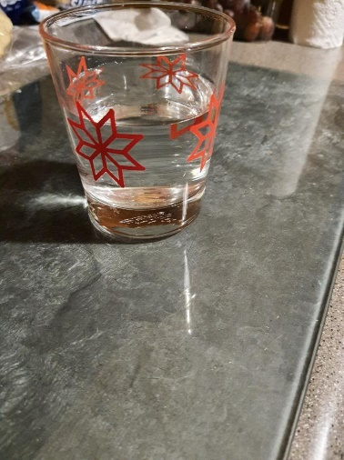 | 3 kozarce vode | 2 Kozarca vode in 2 kozarca soka | 1.5 litra vode
2 dan | 2,5 kozarcev ledenega čaja, 6 kozarcev vode  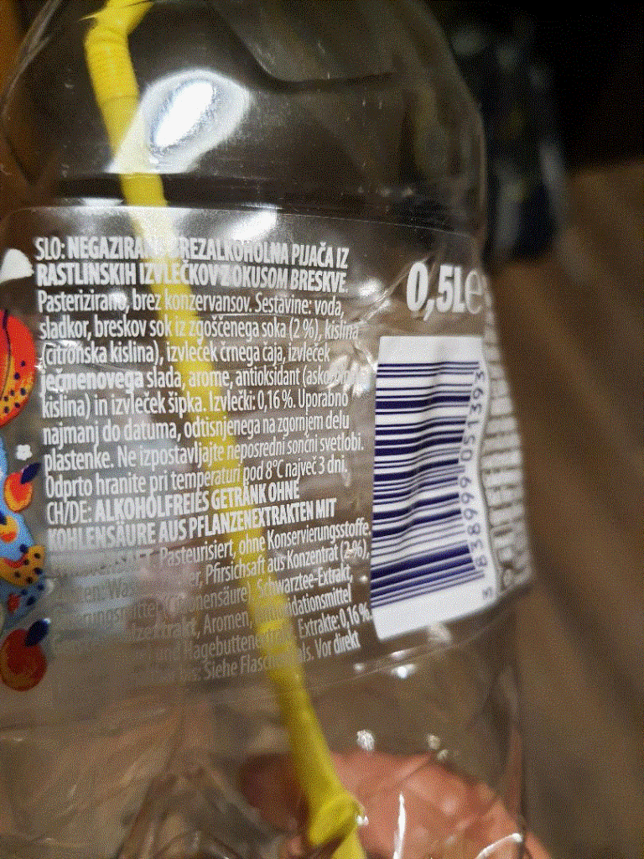 | 7 kozarcev vode, 2 smutia  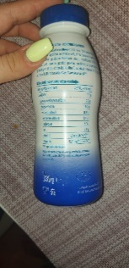 | Čokoladno mleko  In dva kozarca vode | 1,5 litra vode  Skodelica čaja
3 dan | 4 kozarcev vode | 5 kozarcev vode | 4 kozarce vode  Kozarec soka | 1,5 litra vode  Skodelica kakava
4 dan | 5 kozarcev vode  2,5 kozarcev ledenega čaja | 1 sadni čaj, 2 kozarca vode | 3 kozarci vode 1 kozarec soka | 2 litra vode  Dva kozarca kombuče
5 dan | 1 kozarec mleka  5 kozarcev vode |  | 5 kozarcev vode 2 kozarca cedevite | 2 litra vode

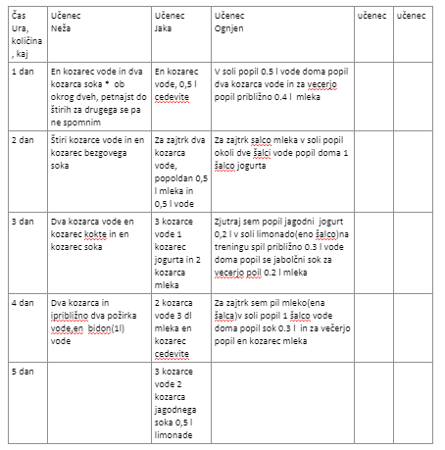
Dokaz 4: Urejeni zbrani podatki v tabeli 1 in 2

Tabele 1 (primeri rešenih tabel)

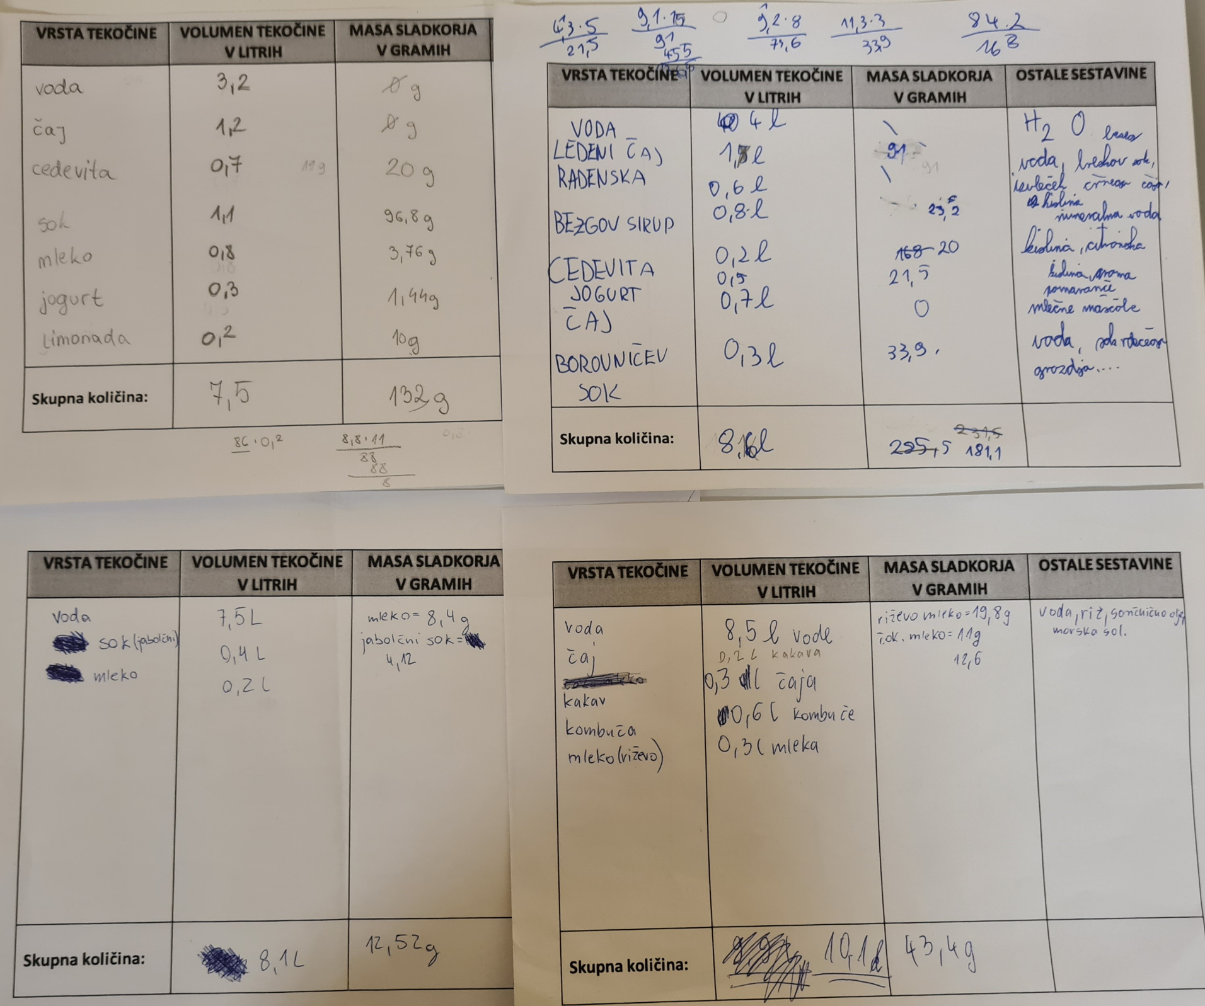

Tabela 2: Rešena Excel zbirna tabela

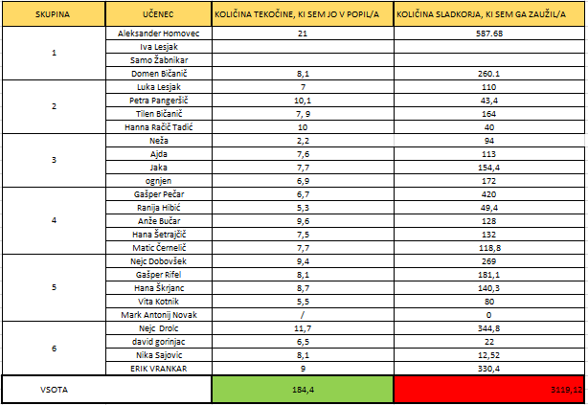

Dokaz 6: Prikaz, koliko sladkorja smo popili v 5 dneh
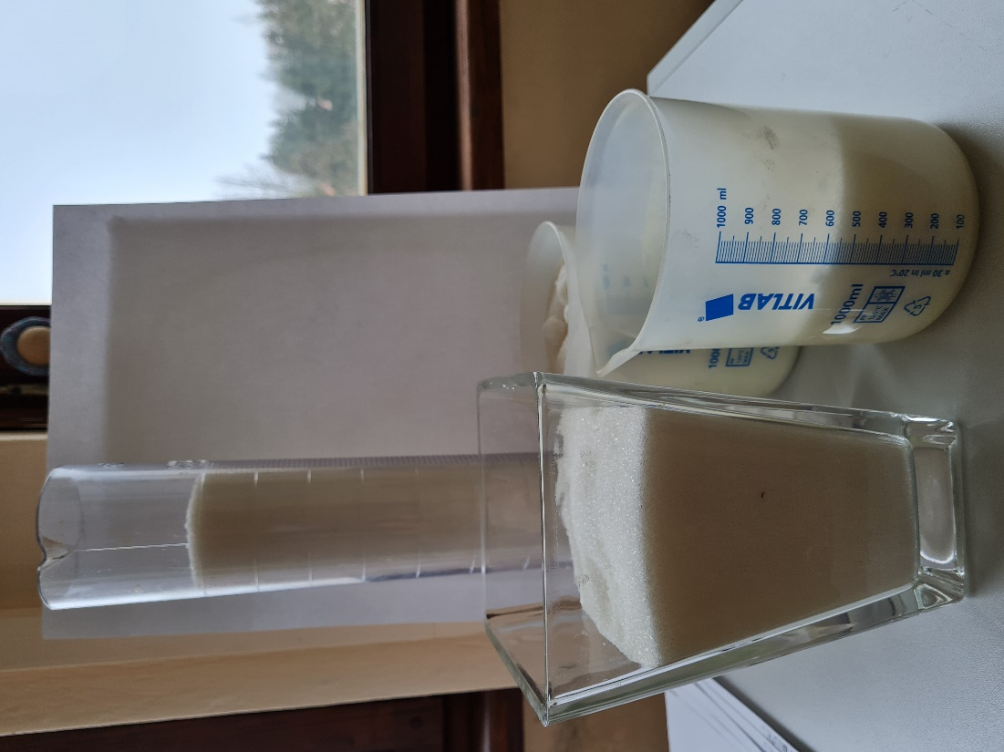

Dokaz 7: Na lističih zapisan/i problem/i z razlago, zakaj smo se tako odločili
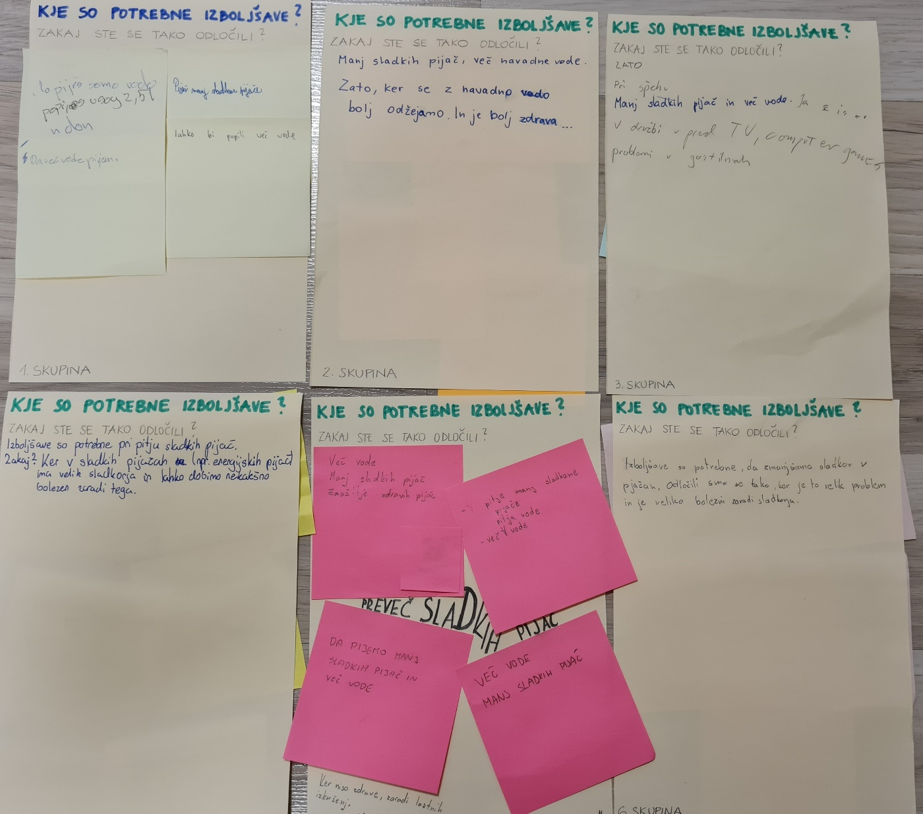

Dokaz 8a: Zapis idej za rešitev problema v Padletu
Dokaz 8b: Ovrednotenje predlaganih rešitev v Padletu

pdf (padletcdn.com)
https://osfa-my.sharepoint.com/:b:/g/personal/monika_jelenc_os-fa_si/ETJ9yhddbThBhSOO1C_vGDABY_jUnAYw-3wlG6RJLdOg1w?e=mopv3b
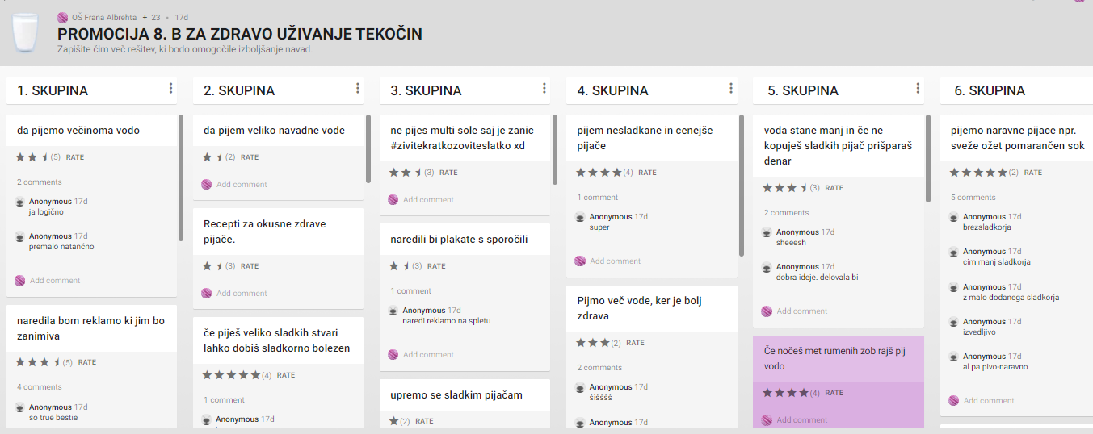

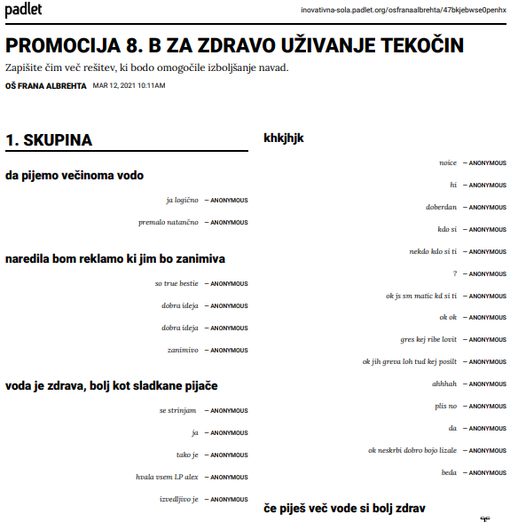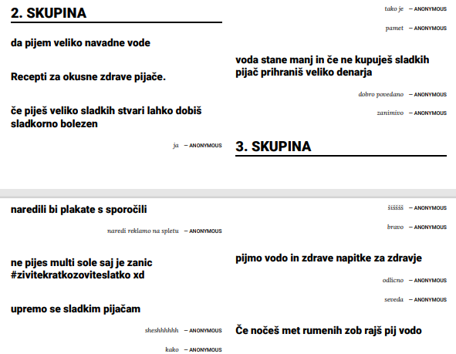
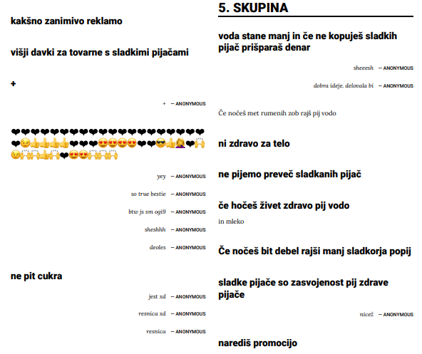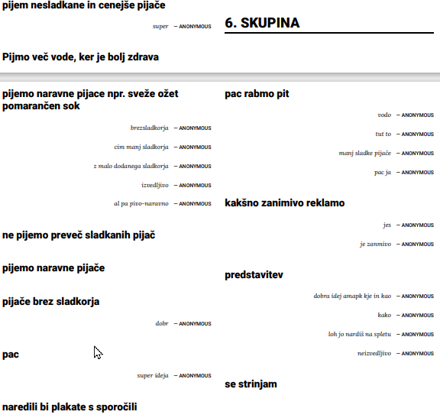

Dokaz 9: Zapisan izbor rešitve, po kateri bom naredil izdelek, in material ter pripomočki, ki jih bom za to potreboval
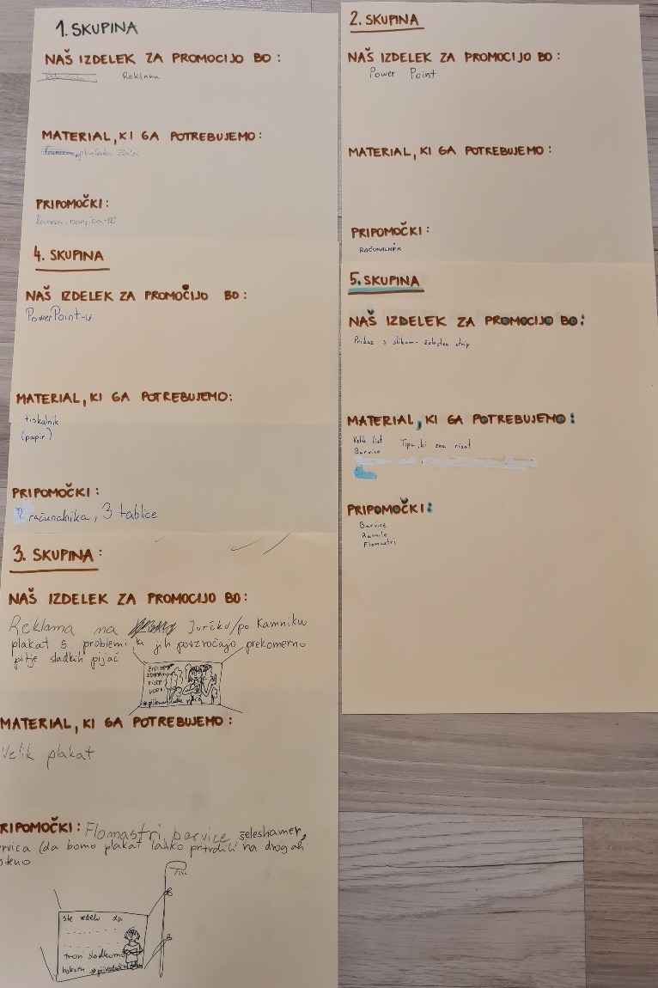

Dokaz 10: Rešen vprašalnik o sodelovanju 1
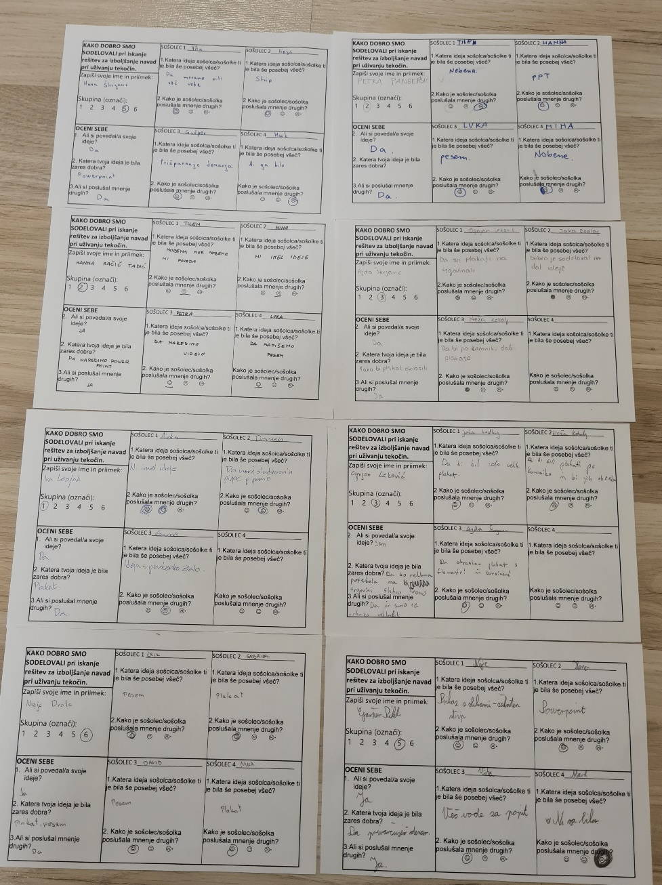

Dokaz 11: Zapisi učencev v Triciderju
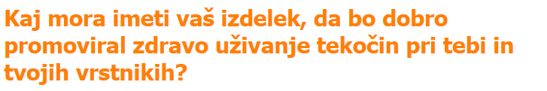
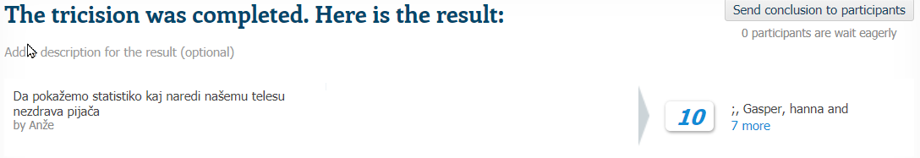

Dokaz 12: Kriterij dobrega izdelka
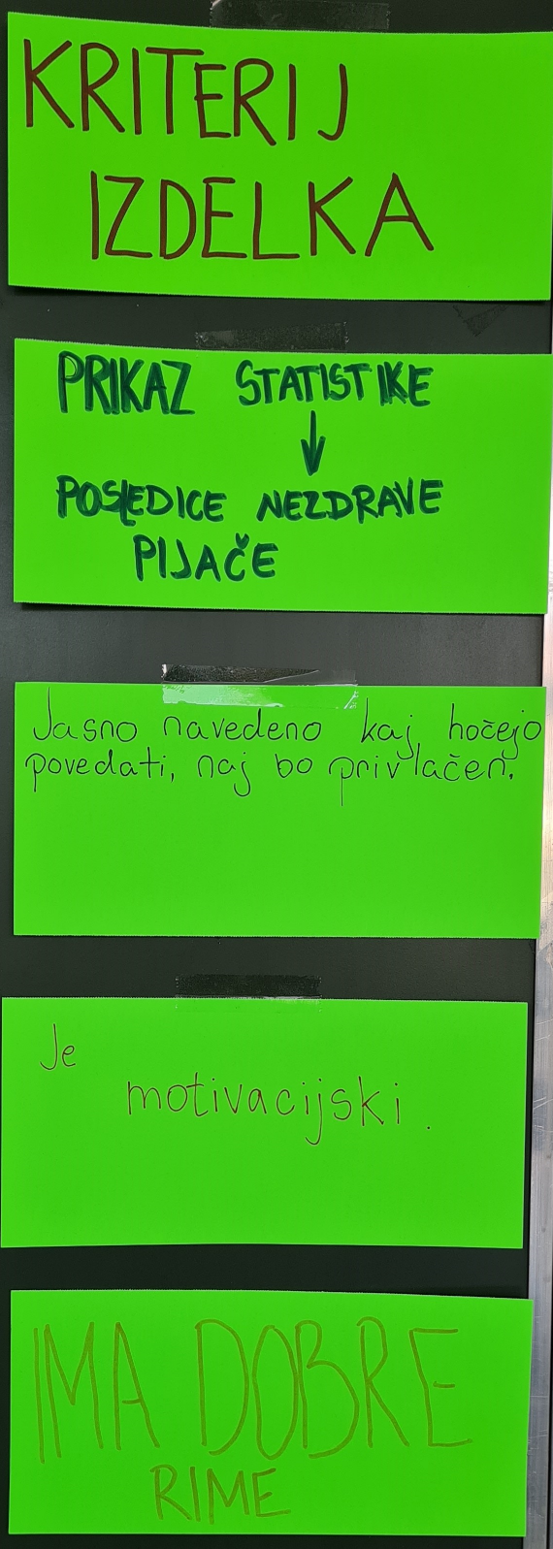

Dokaz 13: Izdelki učencev
SKUPINA 1
https://osfa-my.sharepoint.com/:p:/g/personal/monika_jelenc_os-fa_si/EbDvxwoQfwZLvuenlzUXUTwBmo2xkdhkjhnjpt09ybfsDw?e=BgrudF
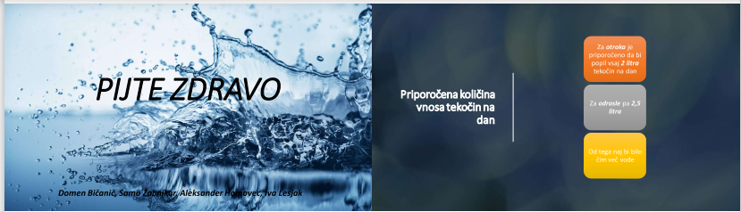
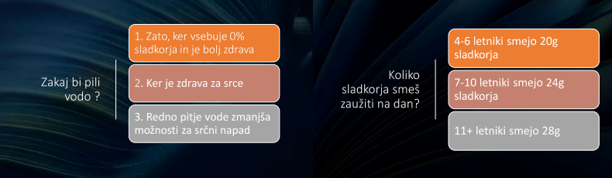
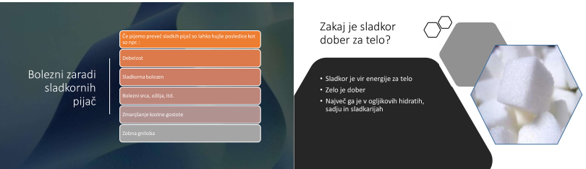

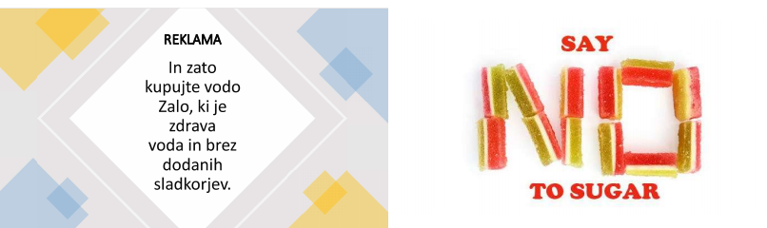
SKUPINA 2

https://osfa-my.sharepoint.com/:p:/g/personal/monika_jelenc_os-fa_si/ETEiY8mkiQdOjQ1SQsegeuQBPyaAttNkjO09X_SySZRWrA?e=enVLba

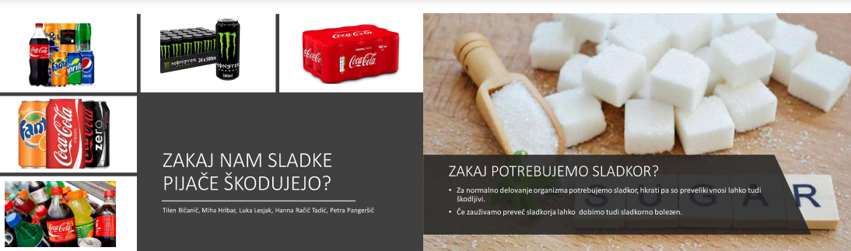
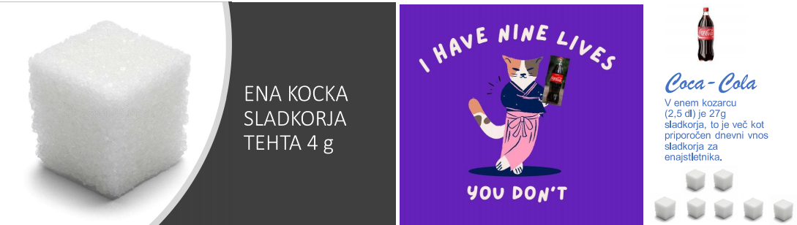
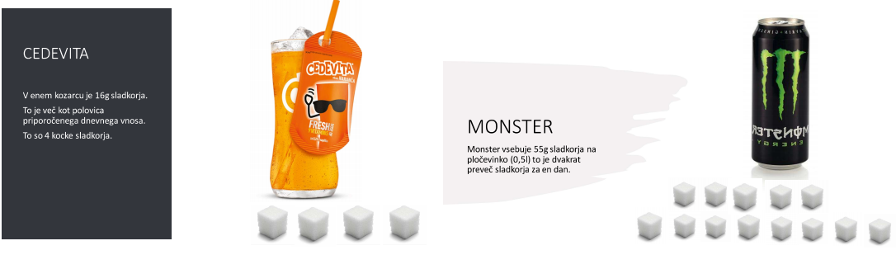
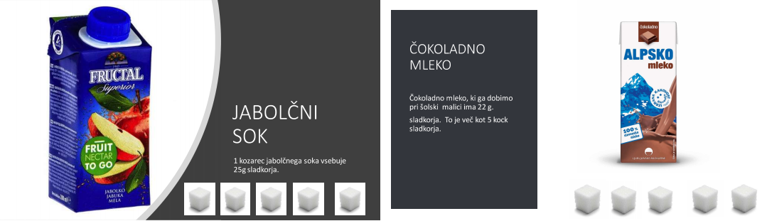
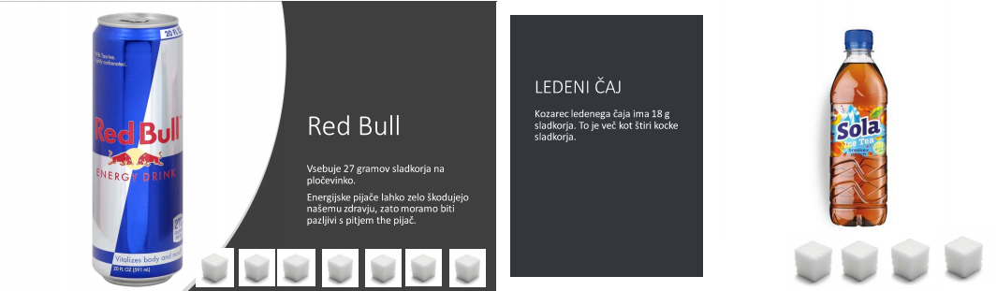

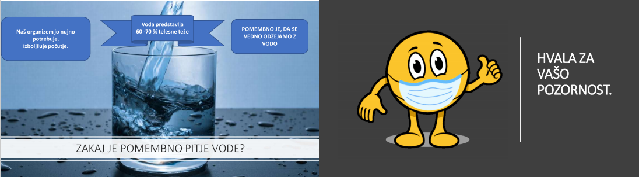

SKUPINA 3
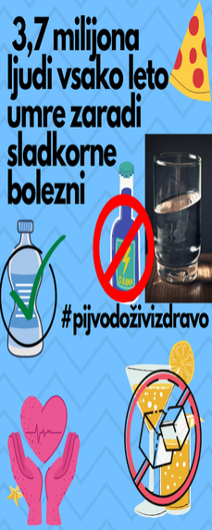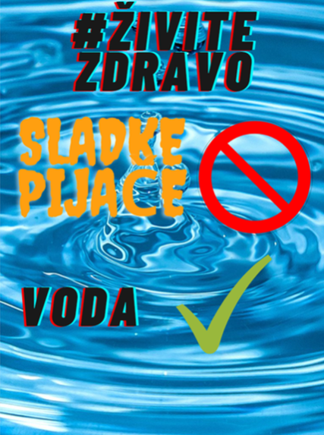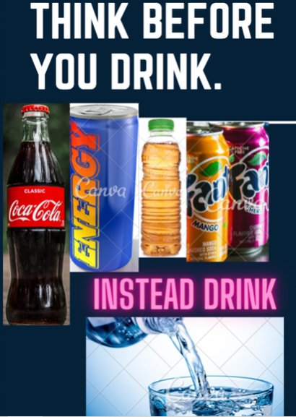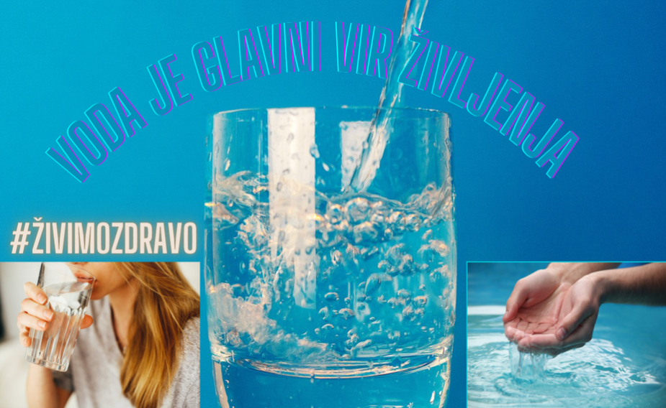
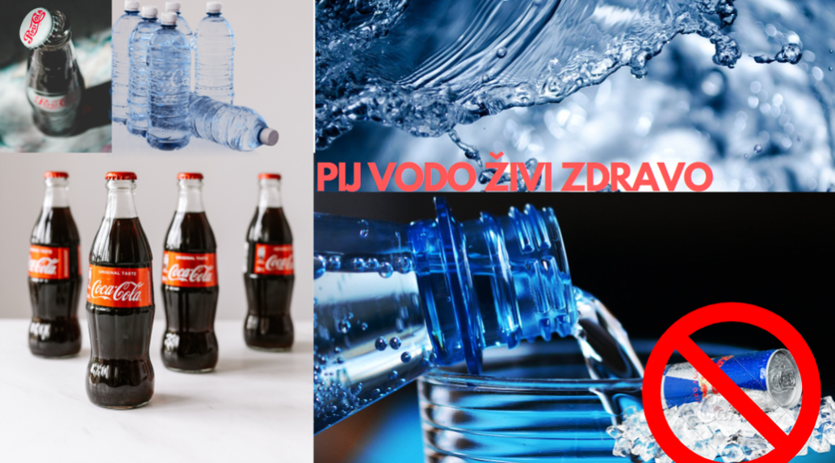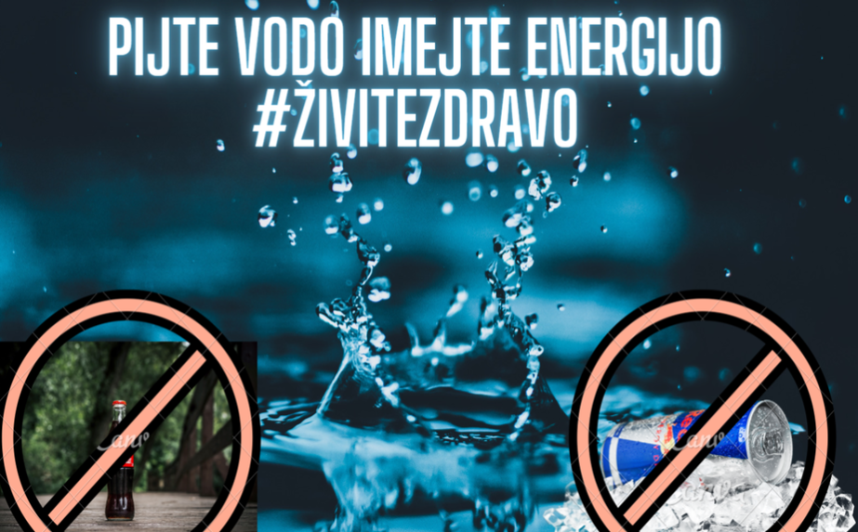

SKUPINA 4
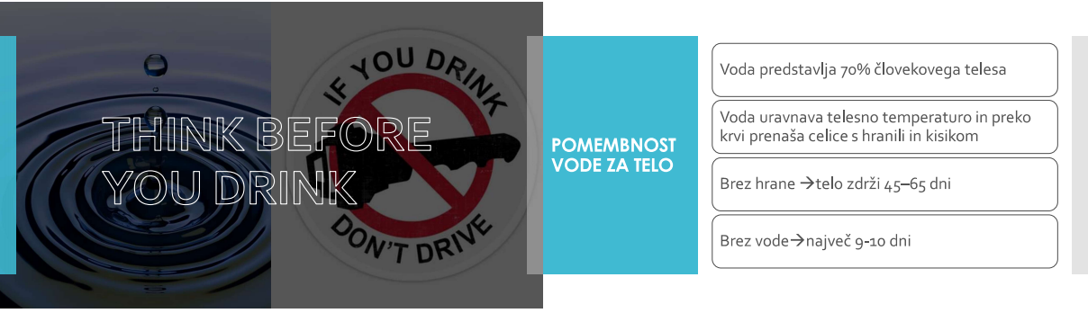

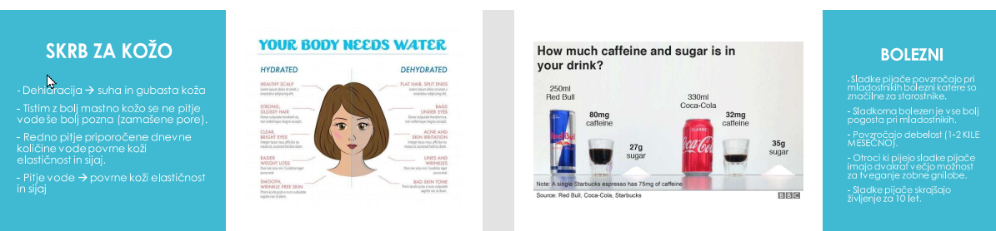
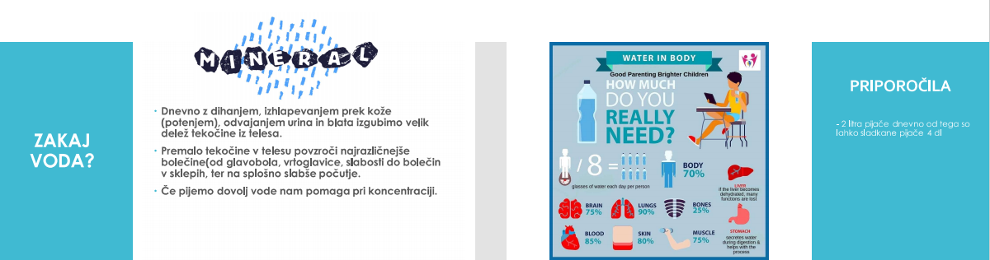
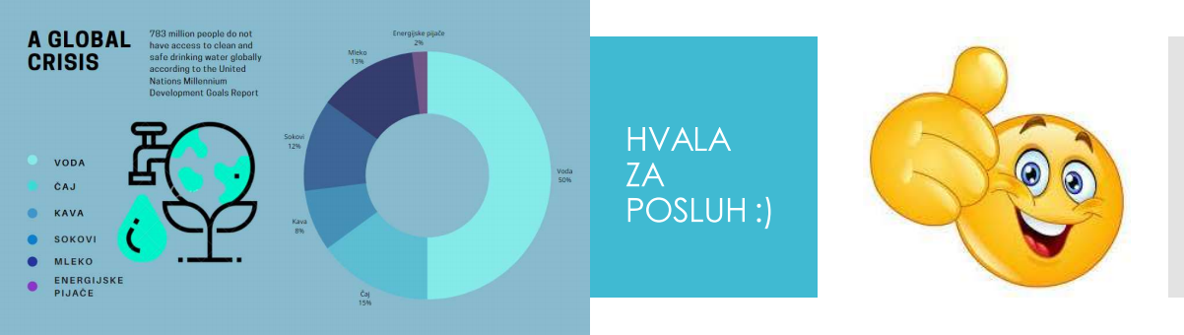
SKUPINA 5
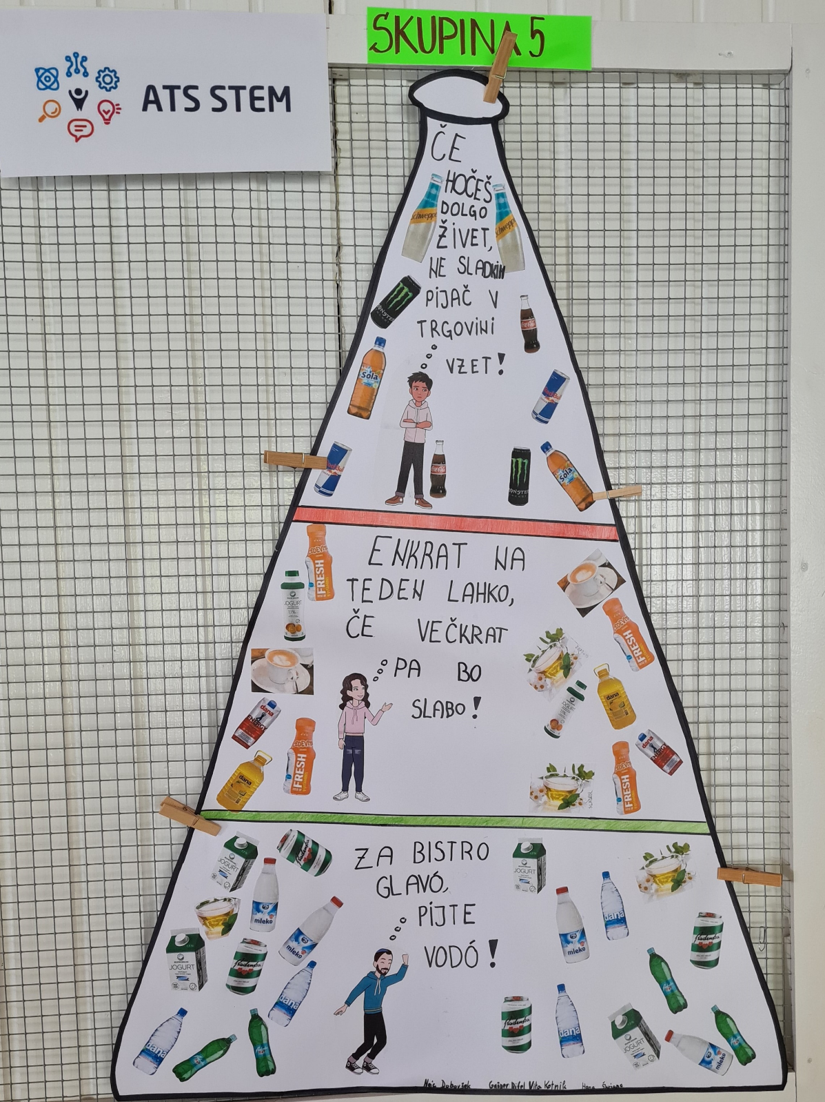
SKUPINA 6
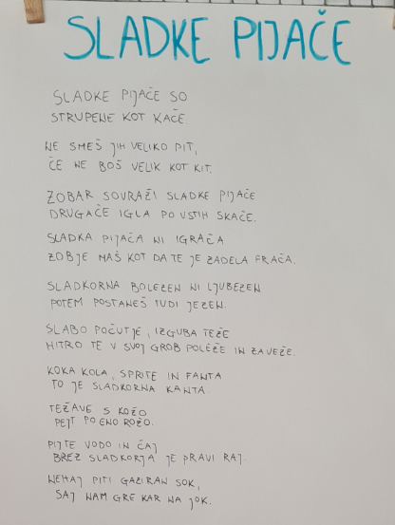
https://osfa-my.sharepoint.com/:v:/g/personal/monika_jelenc_os-fa_si/Eb5LCXpDwy1Bl_ltZdKHaYYBhdIpw0Q5ptkFkyu4pgkfOQ?e=S0ENbL

Dokaz 14: Zapis povratne informacije v Padletu

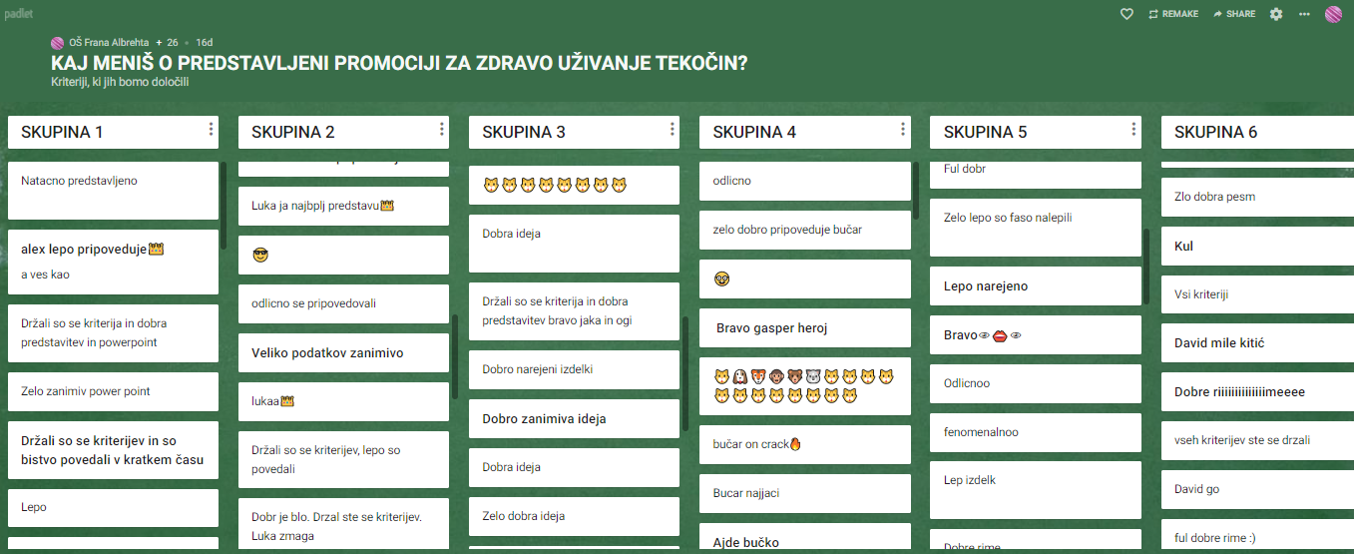
https://osfa-my.sharepoint.com/:b:/g/personal/monika_jelenc_os-fa_si/EX7VEAqQZZhPiqACRKanX10BbfOg5r-XdtwolCjJFi09Cg?e=BHd4jN

Dokaz 15: Slike razstave izdelkov
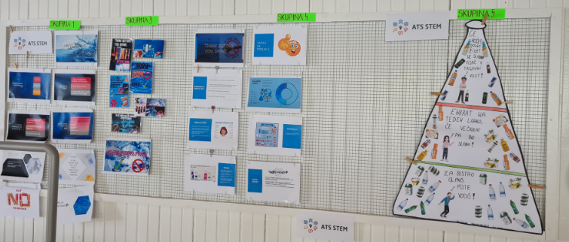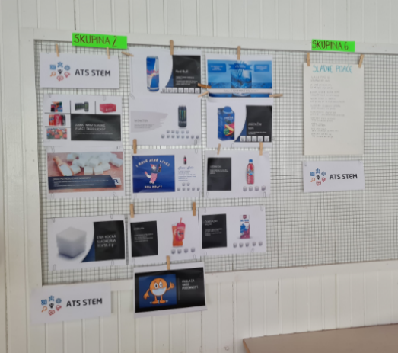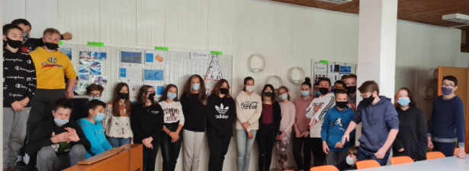

Dokaz 16: Rešen vprašalnik o sodelovanju

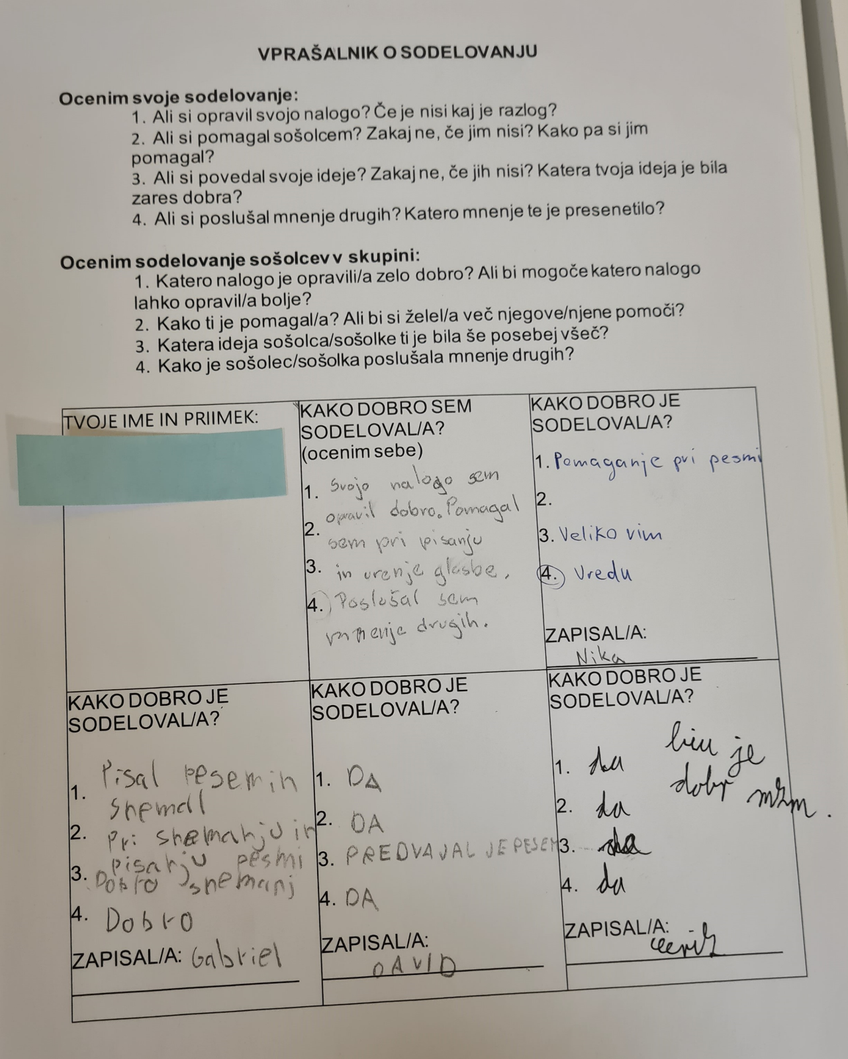

Dokaz 17: Rezultati glasovanja (FORMS)

Microsoft Forms


Dokaz 18: Rezultati Mentimetra (kako bi lahko izboljšali pesem)

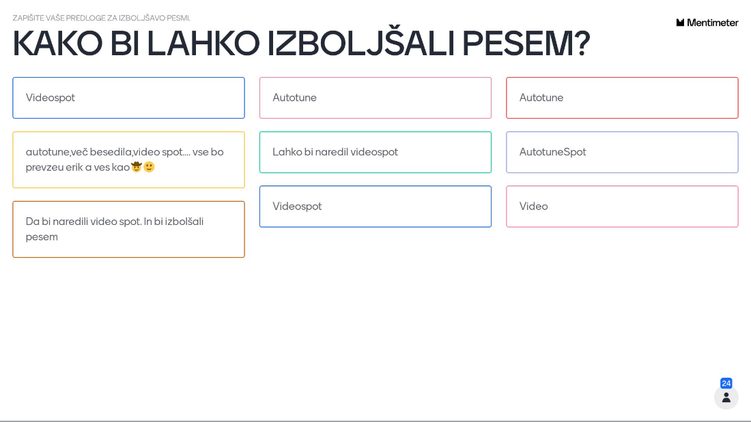
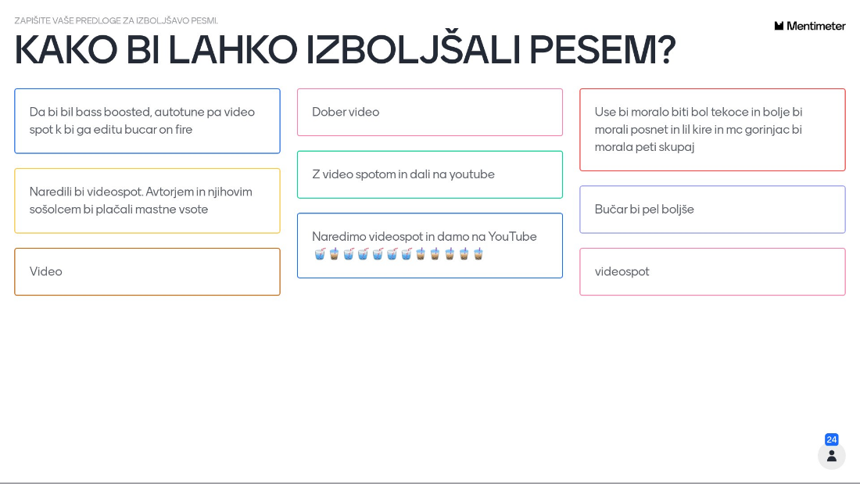
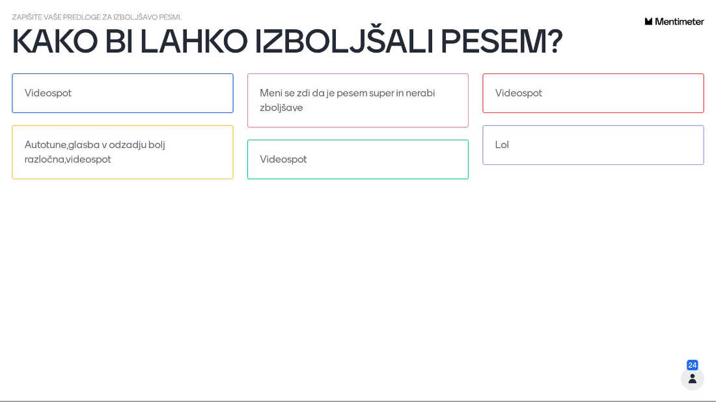

Dokaz 19: Katere izboljšave najboljšega izdelka bomo naredili

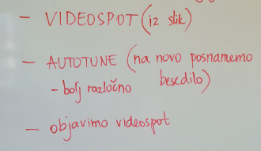

Dokaz 20: Zbir vtisov o učni enoti

Učiteljem bi sporočil: | Počutil sem se ... | Presenetilo me je ...
- Da mi je bilo delo všeč  - V redu ste. Naredite še kaj takega.  - Vse je bilo ok. Naj tako naprej vztrajajo.  - Da so prijaznejši kot pri rednem pouku.  - Nič  - Da je bilo dobro.  - Da so bili OK.  - Hvaležna sem, ker so nam veliko pomagali.  - Da je bilo zabavno.  - Kakšna nagrada bi lahko bila, ker smo zmagali.  - Da je bil STEM projekt zelo poučen.  - Da naj naredijo še kaj takšnih dni.  - Da smo dobro naredili. | - OK.  - Dobro.  - Lepo.  - Zanimivo.  - V redu.  - Odlično.  - Srečno.  - Dobro. Bilo je zabavno.  - Zelo dobro.  - Ne vem.  - Dobro. Bilo je fajn.  - Za preživet je bilo, imel sem se fino.  - Bolje kot pri navadnem pouku.  - OK. Zelo v redu. | - Pesem, ki je zmagala  - Da sem repal.  - Da je repal David in ne Erik.  - Pesem.  - Da nam je uspelo narediti dobro pesem.  - Da imajo nekatere pijače toliko sladkorja.  - Da smo dobro sodelovali.  - Da sem dobro sodelovala z vsemi.  - Da je zmagala pesem.  - Da smo naredili zelo dobre projekte.  - Da smo zmagali in da je drugim všeč pesem.  - Da nam je uspelo narediti izdelek.  - Da smo sodelovali in naredili odličen izdelek.  - Ideje za pesem.  - Pesem, ki so je zarepali.
O reševanju problemov sem se naučil … | Izboljšati želim ….
- Da se posvetujem z drugimi.  - Veliko, več se da.  - Veliko.  - Da se da rešiti bolje, če si miren kot če si pod stresom.  - Da je potrebno dobro sodelovati.  - Da potrebuješ biti prilagodljiv.  - Da sladke pijače škodujejo.  - Bolje je, ko si v skupini in ker lahko skupaj rešujemo.  - Da se vsak problem lahko reši.  - Da jih lažje rešiš v skupinah.  - Da je treba poslušati vso skupino.  - Da je najboljša rešitev pogovor.  - Da se vse, da rešiti.  - Pomagati in jih poslušati.  - Da je lahko vedno bolje.  - Da se vse da še izboljšati. | Nič.  Pesem, da bo še boljša kot je.  Delo v skupini.  Pesem za videospot.  Nič, ker mi je izdelek dober.  Svojo sposobnost za sodelovanje.  Obliko izdelka.  Besedilo.  Učenje.  Pesem še enkrat posnet.  Podrobnosti.

Dokaz 21: Izboljšana rešitev našega problema

